Аннотация
к программе по предмету
МАТЕМАТИКА 1-4 класс
Нормативная основа разработки программы | Нормативную основу рабочей программы составляют следующие документы:  1. Закон РФ «Об образовании в Российской Федерации»  № 273-ФЗ от 29.12.2012г.  2. ФГОС НОО (06.10.2009 № 373 в ред. приказов Минобрнауки России от 26.11.2010 № 1241, от 22.09.2011 № 2357, от 18.12.2012 № 1060, от 29.12.2014 № 1643, от 18.05.2015 № 507);  3. Примерная основная образовательная программа начального общего образования (одобрена решением федерального учебно-методического объединения по общему образованию, протокол от 08.04.2015 № 1/15 в редакции протокола от 28.10.2015 № 3/15);  4. Основная образовательная программа начального общего образования МОБУ «Новосергиевская СОШ №3 им. А.И. Елагина».  5. Моро М. И., Волкова С. И., Степанова С.В. и др. Математика. Рабочие программы. Предметная линия учебников «Школа России». 1-4 классы - М.: Просвещение, 2016г.
Общая характеристика учебного предмета, его место в образовательной программе | Обучение математике является важнейшей составляющей начального общего образования. Этот предмет играет важную роль в формировании у младших школьников умения учиться. Начальное обучение математике закладывает основы для формирования приёмов умственной деятельности: школьники учатся проводить анализ, сравнение, классификацию объектов, устанавливать причинно-следственные связи, закономерности, выстраивать логические цепочки рассуждений. Изучая математику, они усваивают определённые обобщённые знания и способы действий. Универсальные математические способы познания способствуют целостному восприятию мира, позволяют выстраивать модели его отдельных процессов и явлений, а также являются основой формирования универсальных учебных действий. Универсальные учебные действия обеспечивают усвоение предметных знаний и интеллектуальное развитие учащихся, формируют способность к самостоятельному поиску и усвоению новой информации, новых знаний и способов действий, что составляет основу умения учиться.  Усвоенные в начальном курсе математики знания и способы действий необходимы не только для дальнейшего успешного изучения математики и других школьных дисциплин, но и для решения многих практических задач во взрослой жизни.  Предмет МАТЕМАТИКА изучается на этапе начального общего образования (1-4 класс) в предметной области «Математика и информатика».
Цели и задачи | Основными целями начального обучения математике являются:  • Математическое развитие младших школьников.  • Формирование системы начальных математических знаний.  • Воспитание интереса к математике, к умственной деятельности.  Программа определяет ряд задач, решение которых направлено на достижение основных целей начального математического образования:  — формирование элементов самостоятельной интеллектуальной деятельности на основе овладения несложными математическими методами познания окружающего мира (умения устанавливать, описывать, моделировать и объяснять количественные и пространственные отношения):  — развитие основ логического, знаково-символического и алгоритмического мышления;  — развитие пространственного воображения;  — развитие математической речи;  — формирование системы начальных математических знаний и умений их применять для решения учебно-познавательных и практических задач;  — формирование умения вести поиск информации и работать с ней;  — формирование первоначальных представлений о компьютерной грамотности;  — развитие познавательных способностей;  — воспитание стремления к расширению математических знаний;  — формирование критичности мышления;  — развитие умений аргументированно обосновывать и отстаивать высказанное суждение, оценивать и принимать суждения других.  Решение названных задач обеспечит осознание младшими школьниками универсальности математических способов познания мира, усвоение начальных математических знаний, связей математики с окружающей действительностью и с другими школьными предметами, а также личностную заинтересованность в расширении математических знаний.
Место предмета в учебном плане | В соответствии с учебным планом МОБУ «Новосергиевская СОШ №3 им. генерала А.И. Елагина» на изучение предмета МАТЕМАТИКА отводится по 4 часа в неделю в 1-4 классах, всего 540 часов: в 1 классе — 132 ч (33 учебные недели), во 2–4 классах —по 136 ч (34 учебные недели в каждом классе).
Учебно-методическое обеспечение (включая ресурсы Internet) | Учебники:  Моро М.И., Волкова С.И., Степанова С.В. Математика ,1 кл.- М.: Просвещение 2011,2015г.  Моро М. И., Бантова М. А., Бельтюкова Г.В. Математика,  2 кл. – М.: Просвещение, 2012,2016г.  Моро М. И., Бантова М.А., Бельтюкова Г.В. Математика, 3 кл. –М.: Просвещение, 2013, 2016г.  М.И.Моро, Бантова М.А., Бельтюкова Г.В. Математика, 4 кл. – М.: Просвещение, 2013г.  Методические пособия:  1. Бантова М. А., Бельтюкова Г. В., Волкова С. И. и др. Математика. Методические рекомендации. 1 кл.  2. Волкова С. И., Степанова С. В., Бантова М. А. и др. Математика. Методические рекомендации. 2 кл.  3. Волкова С. И., Степанова С. В., Бантова М. А. и др. Математика. Методические рекомендации. 3 кл.  4. Волкова С. И., Степанова С. В., Бантова М. А. и др. Математика. Методические рекомендации. 4 кл.  Компьютерные и информационно-коммуникативные средства  Электронные учебные пособия:  1. Электронное приложение к учебнику  «Математика», 1 класс  (Диск CD-ROM), авторы С. И. Волкова, М. К. Антошин, Н. В. Сафонова.  2. Электронное приложение к учебнику  «Математика», 2 класс  (Диск CD-ROM), авторы С. И. Волкова, С. П. Максимова  3. Электронное приложение к учебнику «Математика», 3 класс (Диск CD-ROM), авторы В. Л. Соколов, В. А. Гуружапов  4. Электронное приложение к учебнику «Математика», 4 класс (Диск CD-ROM), автор В. Л. Соколов  Электронное приложение к учебнику «Математика», 2 класс (диск CD-ROM), авторы С. И. Волкова, С. П. Максимова  Единая коллекция Цифровых Образовательных Ресурсов. - Режим доступа: http://www.sckool-collection.edu.ru

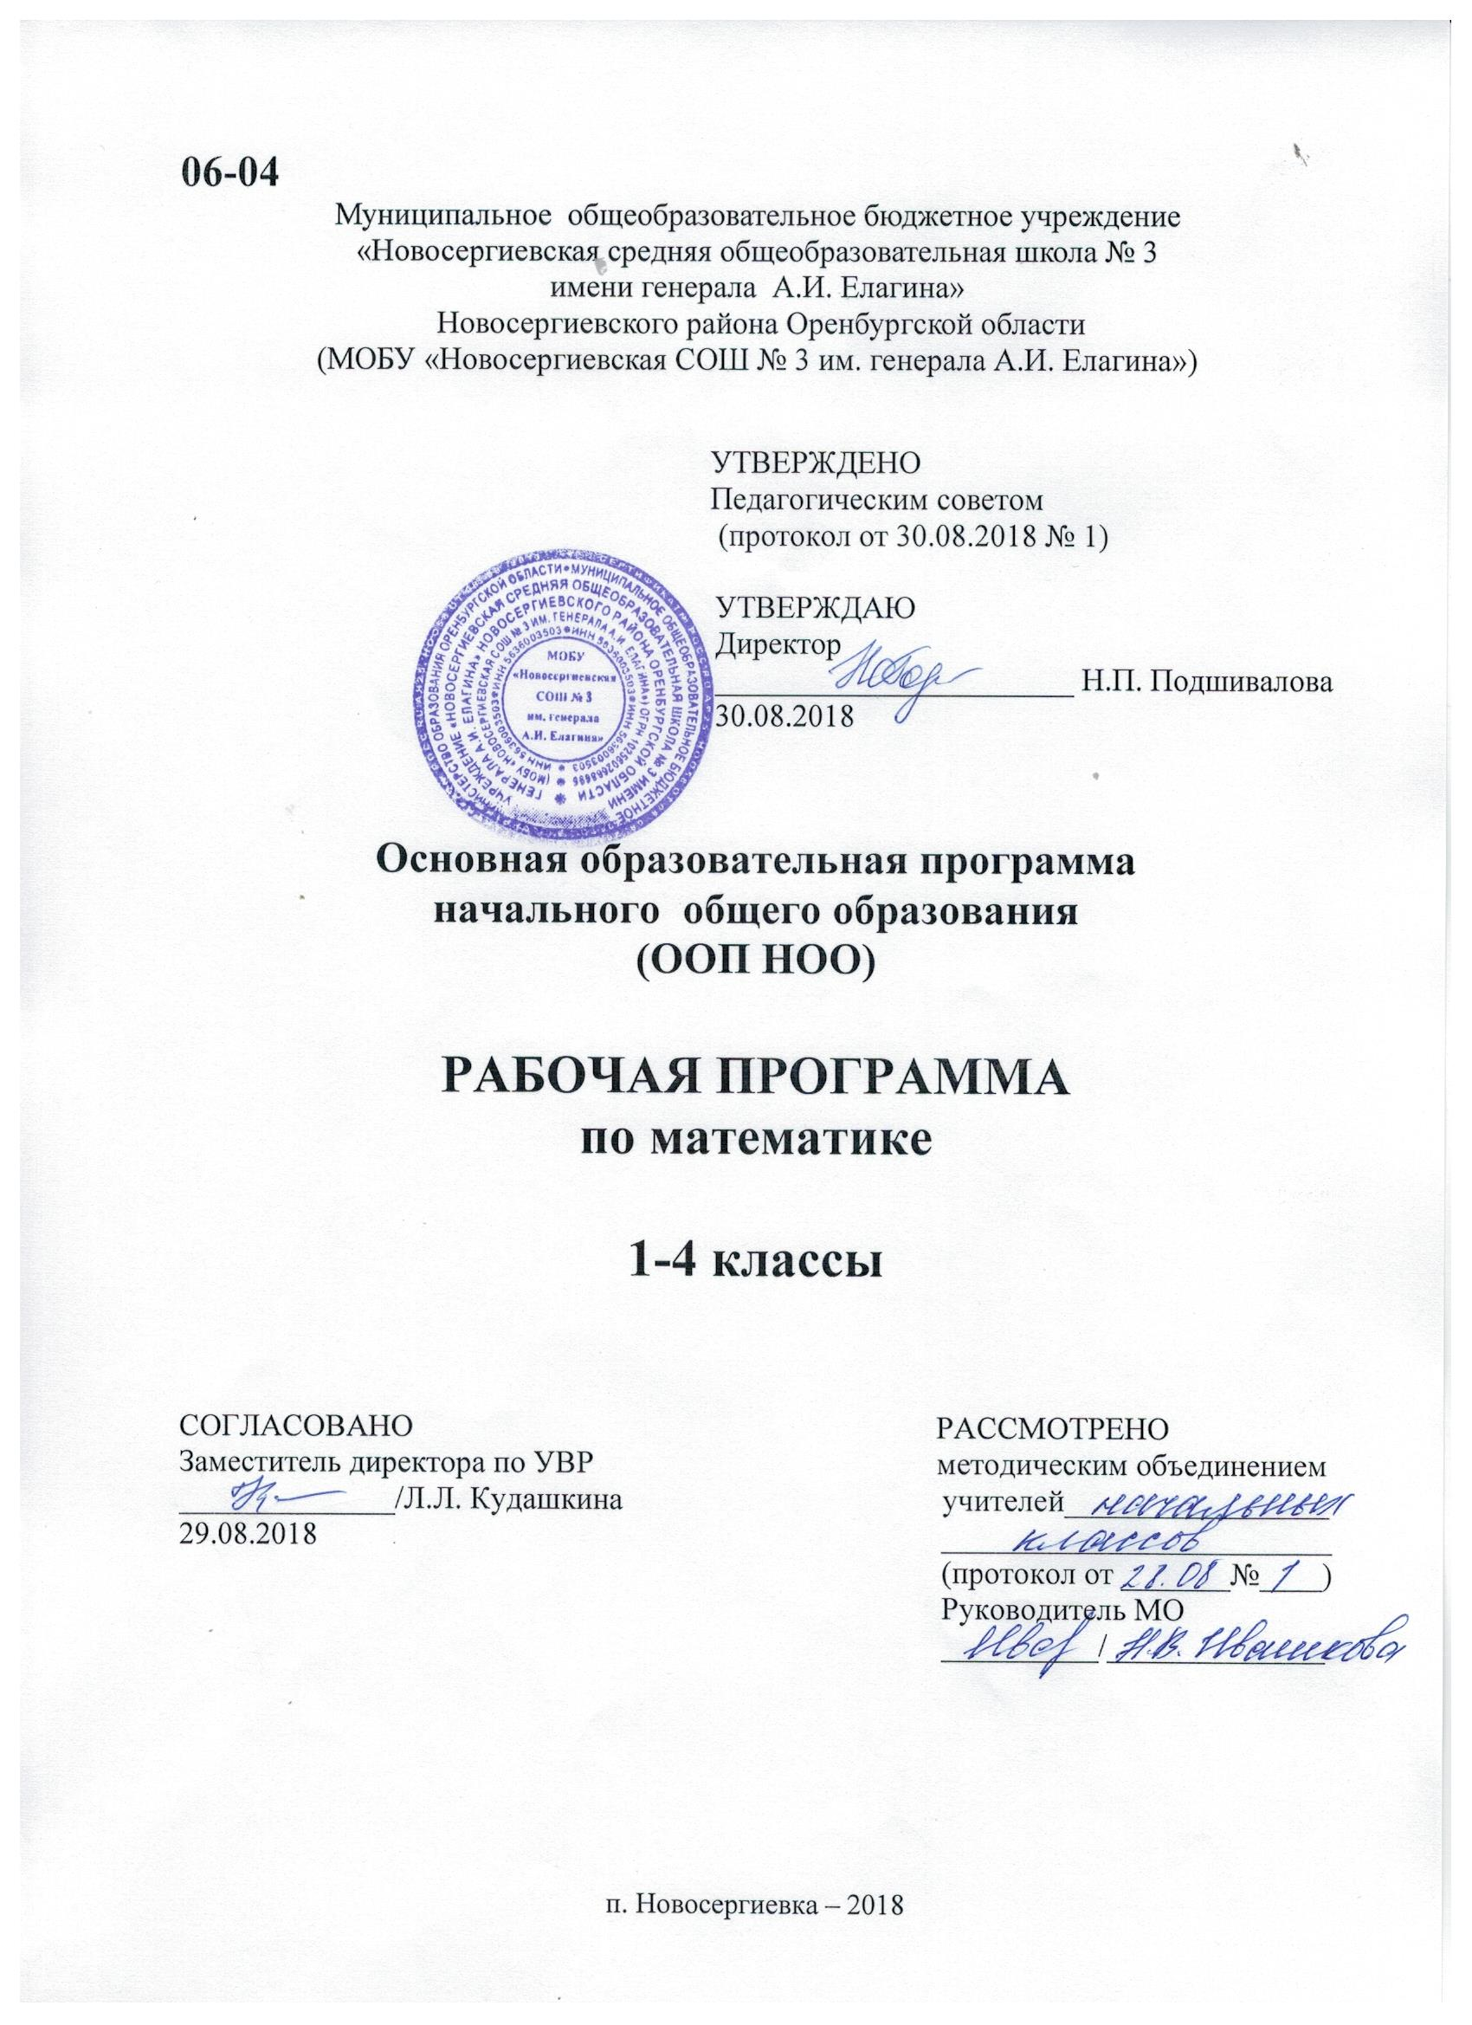
ГЛАВЛЕНИЕ
Оглавление.
- Планируемые результаты освоения программы курса «Математика».

1.1.Личностные результаты.
1.2.Метапредметные результаты.
1.3. Предметные результаты.
    - Предметные результаты изучения курса «Математика» 1 класс.
    - Предметные результаты изучения курса «Математика» 2 класс.
    - Предметные результаты изучения курса «Математика» 3 класс.
    - Предметные результаты изучения курса «Математика» 4 класс.

- Содержание предмета «Математика».

2.1. Содержание предмета «Математика» 1 класс.
2.2. Содержание предмета «Математика» 2 класс.
2.3. Содержание предмета «Математика» 3 класс.
2.4. Содержание предмета «Математика» 4 класс.

- Календарно – тематическое планирование предмета «Математика».

3.1. Календарно – тематическое планирование предмета «Математика» 1 класс.
3.2. Календарно – тематическое планирование предмета «Математика» 2 класс.
3.3. Календарно – тематическое планирование предмета «Математика» 3 класс.
3.4. Календарно – тематическое планирование предмета «Математика» 4 класс.

1. Планируемые результаты освоения программы предмета «Математика»
Программа обеспечивает достижение выпускниками начальной школы следующих личностных, метапредметных и предметных результатов.
1.1. Личностные результаты
— Осознание роли своей страны в мировом развитии, уважительное отношение к семейным ценностям, бережное отношение к окружающему миру.
— Чувство гордости за свою Родину, российский народ и историю России.
— Целостное восприятие окружающего мира.
— Развитая мотивация учебной деятельности и личностного смысла учения, заинтересованность в приобретении и расширении знаний и способов действий, творческий подход к выполнению заданий.
— Рефлексивная самооценка, умение анализировать свои действия и управлять ими.
— Навыки сотрудничества со взрослыми и сверстниками.
— Установка на здоровый образ жизни, наличие мотивации к творческому труду, к работе на результат.
1.2. Метапредметные результаты
- Способность принимать и сохранять цели и задачи учебной деятельности, находить средства и способы её осуществления.
— Овладение способами выполнения заданий творческого и поискового характера.
— Умение планировать, контролировать и оценивать учебные действия в соответствии с поставленной задачей и условиями её выполнения, определять наиболее эффективные способы достижения результата.
— Способность использовать знаково-символические средства представления информации для создания моделей изучаемых объектов и процессов, схем решения учебно-познавательных и практических задач.
— Использование речевых средств и средств информационных и коммуникационных технологий для решения коммуникативных и познавательных задач.
— Использование различных способов поиска (в справочных источниках и открытом учебном информационном пространстве Интернета), сбора, обработки, анализа, организации и передачи информации в соответствии с коммуникативными
и познавательными задачами и технологиями учебного предмета, в том числе умение вводить текст с помощью клавиатуры компьютера, фиксировать (записывать) результаты измерения величин и анализировать изображения, звуки, готовить своё выступление и выступать с аудио-, видео- и графическим сопровождением.
— Овладение логическими действиями сравнения, анализа, синтеза, обобщения, классификации по родо-видовым признакам, установления аналогий и причинно-следственных связей, построения рассуждений, отнесения к известным по-
нятиям.
— Готовность слушать собеседника и вести диалог; готовность признать возможность существования различных точек зрения и права каждого иметь свою; излагать и аргументировать своё мнение.
— Определение общей цели и путей её достижения: умение договариваться о распределении функций и ролей в совместной деятельности, осуществлять взаимный контроль в совместной деятельности, адекватно оценивать собственное поведение и поведение окружающих.
— Овладение начальными сведениями о сущности и особенностях объектов и процессов в соответствии с содержание учебного предмета «Математика».
— Умение работать в материальной и информационной среде начального общего образования (в том числе с учебными моделями) в соответствии с содержанием учебного предмета «Математика».
— Овладение базовыми предметными и межпредметными понятиями, отражающими существенные связи и отношения между объектами и процессами.
1.3. Предметные результаты
В результате изучения курса математики обучающиеся на уровне начального общего образования:
научатся использовать начальные математические знания для описания окружающих предметов, процессов, явлений, оценки количественных и пространственных отношений;
овладеют основами логического и алгоритмического мышления, пространственного воображения и математической речи, приобретут необходимые вычислительные навыки;
научатся применять математические знания и представления для решения учебных задач, приобретут начальный опыт применения математических знаний в повседневных ситуациях;
получат представление о числе как результате счета и измерения, о десятичном принципе записи чисел; научатся выполнять устно и письменно арифметические действия с числами; находить неизвестный компонент арифметического действия; составлять числовое выражение и находить его значение; накопят опыт решения текстовых задач;
познакомятся с простейшими геометрическими формами, научатся распознавать, называть и изображать геометрические фигуры, овладеют способами измерения длин и площадей;
приобретут в ходе работы с таблицами и диаграммами важные для практико-ориентированной математической деятельности умения, связанные с представлением, анализом и интерпретацией данных; смогут научиться извлекать необходимые данные из таблиц и диаграмм, заполнять готовые формы, объяснять, сравнивать и обобщать информацию, делать выводы и прогнозы.
Числа и величины
Выпускник научится:
- читать, записывать, сравнивать, упорядочивать числа от нуля до миллиона;
- устанавливать закономерность — правило, по которому составлена числовая последовательность, и составлять последовательность по заданному или самостоятельно выбранному правилу (увеличение/уменьшение числа на несколько единиц, увеличение/уменьшение числа в несколько раз);
- группировать числа по заданному или самостоятельно установленному признаку;
- классифицировать числа по одному или нескольким основаниям, объяснять свои действия;
- читать, записывать и сравнивать величины (массу, время, длину, площадь, скорость), используя основные единицы измерения величин и соотношения между ними (килограмм — грамм; час — минута, минута — секунда; километр — метр, метр — дециметр, дециметр — сантиметр, метр — сантиметр, сантиметр — миллиметр).
Выпускник получит возможность научиться:
- выбирать единицу для измерения данной величины (длины, массы, площади, времени), объяснять свои действия.
Арифметические действия
Выпускник научится:
- выполнять письменно действия с многозначными числами (сложение, вычитание, умножение и деление на однозначное, двузначное числа в пределах 10 000) с использованием таблиц сложения и умножения чисел, алгоритмов письменных арифметических действий (в том числе деления с остатком);
- выполнять устно сложение, вычитание, умножение и деление однозначных, двузначных и трехзначных чисел в случаях, сводимых к действиям в пределах 100 (в том числе с нулем и числом 1);
- выделять неизвестный компонент арифметического действия и находить его значение;
- вычислять значение числового выражения (содержащего 2—3 арифметических действия, со скобками и без скобок).
Выпускник получит возможность научиться:
- выполнять действия с величинами;
- использовать свойства арифметических действий для удобства вычислений;
- проводить проверку правильности вычислений (с помощью обратного действия, прикидки и оценки результата действия и др.).
Работа с текстовыми задачами
Выпускник научится:
- устанавливать зависимость между величинами, представленными в задаче, планировать ход решения задачи, выбирать и объяснять выбор действий;
- решать арифметическим способом (в 1—2 действия) учебные задачи и задачи, связанные с повседневной жизнью;
- решать задачи на нахождение доли величины и величины по значению ее доли (половина, треть, четверть, пятая, десятая часть);
- оценивать правильность хода решения и реальность ответа на вопрос задачи.
Выпускник получит возможность научиться:
- решать задачи в 3—4 действия;
- находить разные способы решения задачи.
Пространственные отношения
Геометрические фигуры
Выпускник научится:
- описывать взаимное расположение предметов в пространстве и на плоскости;
- распознавать, называть, изображать геометрические фигуры (точка, отрезок, ломаная, прямой угол, многоугольник, треугольник, прямоугольник, квадрат, окружность, круг);
- выполнять построение геометрических фигур с заданными измерениями (отрезок, квадрат, прямоугольник) с помощью линейки, угольника;
- использовать свойства прямоугольника и квадрата для решения задач;
- распознавать и называть геометрические тела (куб, шар);
- соотносить реальные объекты с моделями геометрических фигур.
Выпускник получит возможность научиться распознавать, различать и называть геометрические тела: параллелепипед, пирамиду, цилиндр, конус.
Геометрические величины
Выпускник научится:
- измерять длину отрезка;
- вычислять периметр треугольника, прямоугольника и квадрата, площадь прямоугольника и квадрата;
- оценивать размеры геометрических объектов, расстояния приближенно (на глаз).
Выпускник получит возможность научиться вычислять периметр многоугольника, площадь фигуры, составленной из прямоугольников.
Работа с информацией
Выпускник научится:
- читать несложные готовые таблицы;
- заполнять несложные готовые таблицы;
- читать несложные готовые столбчатые диаграммы.
Выпускник получит возможность научиться:
- читать несложные готовые круговые диаграммы;
- достраивать несложную готовую столбчатую диаграмму;
- сравнивать и обобщать информацию, представленную в строках и столбцах несложных таблиц и диаграмм;
- понимать простейшие выражения, содержащие логические связки и слова («…и…», «если… то…», «верно/неверно, что…», «каждый», «все», «некоторые», «не»);
- составлять, записывать и выполнять инструкцию (простой алгоритм), план поиска информации;
- распознавать одну и ту же информацию, представленную в разной форме (таблицы и диаграммы);
- планировать несложные исследования, собирать и представлять полученную информацию с помощью таблиц и диаграмм;
- интерпретировать информацию, полученную при проведении несложных исследований (объяснять, сравнивать и обобщать данные, делать выводы и прогнозы).

1.3.1. Предметные результаты изучения курса «Математика» 1 класс.
ЧИСЛА И ВЕЛИЧИНЫ
Учащийся научится:
- считать различные объекты (предметы, группы предметов, звуки, движения, слоги, слова и т.п.) и устанавливать порядковый номер того или иного предмета при указанном порядке счета;
- читать, записывать, сравнивать (используя знаки сравнения «>», « <», « =», термины «равенство» и «неравенство») и упорядочивать числа в пределах 20;
- объяснять, как образуются числа в числовом ряду, знать место числа 0; объяснять, как образуются числа второго десятка из одного десятка и нескольких единиц, и что обозначает каждая цифра в их записи;
- выполнять действия нумерационного характера: 15 + 1, 18 – 1, 10 + 6, 12 – 10, 14 – 4;
- распознавать последовательность чисел, составленную по заданному правилу; устанавливать правило, по которому составлена заданная последовательность чисел (увеличение или уменьшение числа на несколько единиц в пределах 20) и продолжать ее;
- выполнять классификацию чисел по заданному или самостоятельно установленному признаку;
- читать и записывать значения величины длины, используя изученные единицы измерения этой величины (сантиметр, дециметр)и соотношение между ними: 1 дм = 10 см.
Учащийся получит возможность научиться:
- вести счет десятками;
- обобщать и распространять свойства натурального ряда чисел на числа, большие двадцати.
АРИФМЕТИЧЕСКИЕ ДЕЙСТВИЯ. СЛОЖЕНИЕ И ВЫЧИТАНИЕ
Учащийся научится:
- понимать смысл арифметических действий сложение и вычитание, отражать это на схемах и в математических записях с использованием знаков действий и знака равенства;
- выполнять сложение и вычитание, используя общий прием прибавления (вычитания) по частям; выполнять сложение с применением переместительного свойства сложения;
- выполнять вычитание с использованием знания состава чисел из двух слагаемых и взаимосвязи между сложением и вычитанием (в пределах 10);
- объяснять прием сложения (вычитания) с переходом через разряд в пределах 20.
Учащийся получит возможность научиться:
- выполнять сложение и вычитание с переходом через десяток в пределах 20;
- называть числа и результат при сложении и вычитании, находить в записи сложения и вычитания значение неизвестного компонента;
- проверять и исправлять выполненные действия.
РАБОТА С ТЕКСТОВЫМИ ЗАДАЧАМИ
Учащийся научится:
- решать задачи (в 1 действие), в том числе и задачи практического содержания;
- составлять по серии рисунков рассказ с использованием математических терминов;
- отличать текстовую задачу от рассказа; дополнять текст до задачи, вносить нужные изменения;
- устанавливать зависимость между данными, представленными в задаче, и искомым, отражать ее на моделях, выбирать и объяснять арифметическое действие для решения задачи;
- составлять задачу по рисунку, по схеме, по решению;
Учащийся получит возможность научиться:
- составлять различные задачи по предлагаемым схемам и записям решения;
- находить несколько способов решения одной и той же задачи и объяснять их;
- отмечать изменения в решении при изменении вопроса задачи или ее условия и отмечать изменения в задаче при изменении ее решения;
- решать задачи в 2 действия;
- проверять и исправлять неверное решение задачи.
ПРОСТРАНСТВЕННЫЕ ОТНОШЕНИЯ. ГЕОМЕТРИЧЕСКИЕ ФИГУРЫ
Учащийся научится:
- понимать смысл слов (слева, справа, вверху, внизу и др.), описывающих положение предмета на плоскости и в пространстве, следовать инструкции, описывающей положение предмета на плоскости;
- описывать взаимное расположение предметов на плоскости и в пространстве: слева, справа (левее – правее), вверху, внизу (выше – ниже), перед, за, между и др.;
- находить в окружающем мире предметы (части предметов), имеющие форму многоугольника (треугольника, четырехугольника и т.д., круга);
- распознавать, называть, изображать геометрические фигуры (точка, линии, прямая, отрезок, луч, ломаная, многоугольник, круг);
- находить сходство и различие геометрических фигур (прямая, отрезок, луч).
Учащийся получит возможность научиться:
- выделять изученные фигуры в более сложных фигурах (количество отрезков, которые образуются, если на отрезке поставить одну точку (две точки), не совпадающие с его концами.
ГЕОМЕТРИЧЕСКИЕ ВЕЛИЧИНЫ
Учащийся научится:
- измерять (с помощью линейки) и записывать длину (предмета, отрезка), используя изученные единицы длины сантиметр и дециметр и соотношения между ними;
- чертить отрезки заданной длины с помощью оцифрованной линейки;
- выбирать единицу длины, соответствующую измеряемому предмету.
Учащийся получит возможность научиться:
- соотносить и сравнивать величины (например, расположить в порядке убывания (возрастания) длины: 1 д, 8 см, 13 см).
РАБОТА С ИНФОРМАЦИЕЙ
Учащийся научится:
- читать небольшие готовые таблицы;
- строить несложные цепочки логических рассуждений;
- определять верные логические высказывания по отношению к конкретному рисунку.
Учащийся получит возможность научиться:
- определять правило составления несложных таблиц и дополнять их недостающими элементами;
- проводить логические рассуждения, устанавливая отношения между объектами и формулируя выводы.

1.3.2. Предметные результаты изучения курса «Математика» 2 класс.
ЧИСЛА И ВЕЛИЧИНЫ
Учащийся научится:
- образовывать, называть, читать, записывать числа от 0 до 100;
- сравнивать числа и записывать результат сравнения;
- упорядочивать заданные числа;
- заменять двузначное число суммой разрядных слагаемых;
- выполнять сложение и вычитание вида 30 + 5, 35–5, 35–30;
- устанавливать закономерность — правило, по которому составлена числовая последовательность (увеличение/уменьшение числа на несколько единиц); продолжать её или восстанавливать пропущенные в ней числа;
- группировать числа по заданному или самостоятельно установленному признаку;
- читать и записывать значения величины длины, используя изученные единицы измерения этой величины (сантиметр, дециметр, метр) и соотношения между ними: 1м = 100 см; 1 м = 10 дм; 1 дм = 10 см;
- читать и записывать значение величины время, используя изученные единицы измерения этой величины (час, минута) и соотношение между ними: 1 ч = 60 мин; определять по часам время с точностью до минуты;
- записывать и использовать соотношение между рублём и копейкой: 1 р. = 100 к.
Учащийся получит возможность научиться:
- группировать объекты по разным признакам;
- самостоятельно выбирать единицу для измерения таких величин, как длина, время, в конкретных условиях и объяснять свой выбор.
АРИФМЕТИЧЕСКИЕ ДЕЙСТВИЯ
Учащийся научится:
- воспроизводить по памяти таблицу сложения чисел в пределах 20 и использовать её при выполнении действий сложения и вычитания;
- выполнять сложение и вычитание в пределах 100: в более лёгких случаях устно, в более сложных — письменно (столбиком);
- выполнять проверку правильности выполнения сложения и вычитания;
- называть и обозначать действия умножения и деления;
- использовать термины: уравнение, буквенное выражение;
- заменять сумму одинаковых слагаемых произведением и произведение — суммой одинаковых слагаемых;
- умножать 1 и 0 на число; умножать и делить на 10;
- читать и записывать числовые выражения в 2 действия;
- находить значения числовых выражений в 2 действия, содержащих сложение и вычитание (со скобками и без скобок);
- применять переместительное и сочетательное свойства сложения при вычислениях.
Учащийся получит возможность научиться:
- вычислять значение буквенного выражения, содержащего одну букву при заданном её значении;
- решать простые уравнения подбором неизвестного числа;
- моделировать действия «умножение» и «деление» с использованием предметов, схематических рисунков и схематических чертежей;
- раскрывать конкретный смысл действий «умножение» и «деление»;
- применять переместительное свойство умножения при вычислениях;
- называть компоненты и результаты действий умножения и деления;
- устанавливать взаимосвязи между компонентами и результатом умножения;
- выполнять умножение и деление с числами 2 и 3.
РАБОТА С ТЕКСТОВЫМИ ЗАДАЧАМИ
Учащийся научится:
- решать задачи в 1–2 действия на сложение и вычитание, на разностное сравнение чисел и задачи в 1 действие, раскрывающие конкретный смысл действий умножение и деление;
- выполнять краткую запись задачи, схематический рисунок;
- составлять текстовую задачу по схематическому рисунку, по краткой записи, по числовому выражению, по решению задачи.
Учащийся получит возможность научиться:
- решать задачи с величинами: цена, количество, стоимость.
ПРОСТРАНСТВЕННЫЕ ОТНОШЕНИЯ. ГЕОМЕТРИЧЕСКИЕ ФИГУРЫ
Учащийся научится:
- распознавать и называть углы разных видов: прямой, острый, тупой;
- распознавать и называть геометрические фигуры: треугольник, четырёхугольник и др., выделять среди четырёхугольников прямоугольник (квадрат);
- выполнять построение прямоугольника (квадрата) с заданными длинами сторон на клетчатой разлиновке с использованием линейки;
- соотносить реальные объекты с моделями и чертежами треугольника, прямоугольника (квадрата).
Учащийся получит возможность научиться:
- изображать прямоугольник (квадрат) на нелинованной бумаге с использованием линейки и угольника.
ГЕОМЕТРИЧЕСКИЕ ВЕЛИЧИНЫ
Учащийся научится:
- читать и записывать значение величины длина, используя изученные единицы длины и соотношения между ними (миллиметр, сантиметр, дециметр, метр);
- вычислять длину ломаной, состоящей из 3–4 звеньев, и периметр многоугольника (треугольника, четырёхугольника, пятиугольника).
Учащийся получит возможность научиться:
- выбирать наиболее подходящие единицы длины в конкретной ситуации;
- вычислять периметр прямоугольника (квадрата).
РАБОТА С ИНФОРМАЦИЕЙ
Учащийся научится:
- читать и заполнять таблицы по результатам выполнения задания;
- заполнять свободные клетки в несложных таблицах, определяя правило составления таблиц;
- проводить логические рассуждения и делать выводы;
- понимать простейшие высказывания с логическими связками: если…, то…; все; каждый и др., выделяя верные и неверные высказывания.
Учащийся получит возможность научиться:
- самостоятельно оформлять в виде таблицы зависимости между величинами: цена, количество, стоимость;
- общих представлений о построении последовательности логических рассуждений.

1.3.3. Предметные результаты изучения курса «Математика» 3 класс.
ЧИСЛА И ВЕЛИЧИНЫ
Учащийся научится:
- образовывать, называть, читать, записывать числа от 0 до 1 000;
- сравнивать трехзначные числа и записывать результат сравнения упорядочивать заданные числа заменять трехзначное число суммой разрядных слагаемых уметь заменять мелкие единицы счета крупными и наоборот;
- устанавливать закономерность – правило, по которому составлена числовая последовательность (увеличение/уменьшение числа на несколько единиц, увеличение/уменьшение числа в несколько раз); продолжать ее или восстанавливать пропущенные в ней числа;
- группировать числа по заданному или самостоятельно установленному одному или нескольким признакам;
- читать, записывать и сравнивать значения величины площади, используя изученные единицы измерения этой величины (квадратный сантиметр, квадратный дециметр, квадратный метр), и соотношения между ними: 1 дм2 = 100 см2, 1 м2 = 100 дм2; переводить одни единицы площади в другие;
- читать, записывать и сравнивать значения величины массы, используя изученные единицы измерения этой величины (килограмм, грамм) и соотношение между ними: 1 кг = 1 000 г; переводить мелкие единицы массы в более крупные, сравнивать и упорядочивать объекты по массе.
Учащийся получит возможность научиться:
- классифицировать числа по нескольким основаниям (в более сложных случаях) и объяснять свои действия;
- самостоятельно выбирать единицу для измерения таких величин как площадь, масса в конкретных условиях и объяснять свой выбор.
АРИФМЕТИЧЕСКИЕ ДЕЙСТВИЯ
Учащийся научится:
- выполнять табличное умножение и деление чисел; выполнять умножение на 1 и на 0, выполнять деление вида: а : а, 0 : а;
- выполнять внетабличное умножение и деление, в том числе деление с остатком; выполнять проверку арифметических действий умножение и деление;
- выполнять письменно действия сложение, вычитание, умножение и деление на однозначное число в пределах 1 000;
- вычислять значение числового выражения, содержащего 2 – 3 действия (со скобками и без скобок).
Учащийся получит возможность научиться:
- использовать свойства арифметических действий для удобства вычислений;
- вычислять значение буквенного выражения при заданных значениях входящих в него букв;
- решать уравнения на основе связи между компонентами и результатами умножения и деления.
РАБОТА С ТЕКСТОВЫМИ ЗАДАЧАМИ
Учащийся научится:
- анализировать задачу, выполнять краткую запись задачи в различных видах: в таблице, на схематическом рисунке, на схематическом чертеже;
- составлять план решения задачи в 2 – 3 действия, объяснять его и следовать ему при записи решения задачи;
- преобразовывать задачу в новую, изменяя ее условие или вопрос;
- составлять задачу по краткой записи, по схеме, по ее решению;
- решать задачи, рассматривающие взаимосвязи: цена, количество, стоимость; расход материала на 1 предмет, количество предметов, общий расход материала на все указанные предметы и др.; задачи на увеличение/уменьшение числа в несколько раз.
Учащийся получит возможность научиться:
- сравнивать задачи по сходству и различию отношений между объектами, рассматриваемых в задачах;
- дополнять задачу с недостающими данными возможными числами;
- находить разные способы решения одной и той же задачи, сравнивать их и выбирать наиболее рациональный;
- решать задачи на нахождение доли числа и числа по его доле;
- решать задачи практического содержания, в том числе задачи-расчеты.
ПРОСТРАНСТВЕННЫЕ ОТНОШЕНИЯ.ГЕОМЕТРИЧЕСКИЕ ФИГУРЫ
Учащийся научится:
- обозначать геометрические фигуры буквами;
- различать круг и окружность;
- чертить окружность заданного радиуса с использованием циркуля.
Учащийся получит возможность научиться:
- различать треугольники по соотношению длин сторон; по видам углов;
- изображать геометрические фигуры (отрезок, прямоугольник) в заданном масштабе;
- читать план участка (комнаты, сада и др.).
ГЕОМЕТРИЧЕСКИЕ ВЕЛИЧИНЫ
Учащийся научится:
- измерять длину отрезка;
- вычислять площадь прямоугольника (квадрата) по заданным длинам его сторон;
- выражать площадь объектов в разных единицах площади (квадратный сантиметр, квадратный дециметр. квадратный метр), используя соотношения между ними.
Учащийся получит возможность научиться:
- выбирать наиболее подходящие единицы площади для конкретной ситуации;
- вычислять площадь прямоугольного треугольника, достраивая его до прямоугольника.
РАБОТА С ИНФОРМАЦИЕЙ
Учащийся научится:
- анализировать готовые таблицы, использовать их для выполнения заданных действий, для построения вывода;
- устанавливать правило, по которому составлена таблица, заполнять таблицу по установленному правилу недостающими элементами;
- самостоятельно оформлять в таблице зависимости между пропорциональными величинами;
- выстраивать цепочку логических рассуждений, делать выводы.
Учащийся получит возможность научиться:
- читать несложные готовые таблицы;
- понимать высказывания, содержащие логические связки («… и …», «если …, то …», «каждый», «все» и др.), определять «верно» или «неверно» приведенное высказывание о числах, результатах действий, геометрических фигурах.

1.3.4. Предметные результаты изучения курса «Математика» 4 класс.
ЧИСЛА И ВЕЛИЧИНЫ
Учащийся научится:
- образовывать, называть, читать, записывать, сравнивать, упорядочивать числа от 0 до 1 000 000;
- заменять мелкие единицы счёта крупными и наоборот;
- устанавливать закономерность — правило, по которому составлена числовая последовательность (увеличение/уменьшение числа на несколько единиц, увеличение/ уменьшение числа в несколько раз); продолжать её или восстанавливать пропущенные в ней числа;
- группировать числа по заданному или самостоятельно установленному одному или нескольким признакам;
- читать, записывать и сравнивать величины (длину, площадь, массу, время, скорость), используя основные единицы измерения величин (километр, метр, дециметр, сантиметр, миллиметр; квадратный километр, квадратный метр, квадратный дециметр, квадратный сантиметр, квадратный миллиметр; тонна, центнер, килограмм, грамм; сутки, час, минута, секунда; километров в час, метров в минуту и др.), и соотношения между ними.
Учащийся получит возможность научиться:
- классифицировать числа по нескольким основаниям (в более сложных случаях) и объяснять свои действия;
- самостоятельно выбирать единицу для измерения таких величин, как площадь, масса, в конкретных условиях и объяснять свой выбор.
АРИФМЕТИЧЕСКИЕ ДЕЙСТВИЯ
Учащийся научится:
- выполнять письменно действия с многозначными числами (сложение, вычитание, умножение и деление на однозначное, двузначное число в пределах 10 000), с использованием сложения и умножения чисел, алгоритмов письменных арифметических действий (в том числе деления с остатком);
- выполнять устно сложение, вычитание, умножение и деление однозначных, двузначных и трёхзначных чисел в случаях, сводимых к действиям в пределах 100 (в том числе с 0 и числом 1);
- выделять неизвестный компонент арифметического действия и находить его значение;
- вычислять значение числового выражения, содержащего 2—3 арифметических действия (со скобками и без скобок).
Учащийся получит возможность научиться:
- выполнять действия с величинами;
- выполнять проверку правильности вычислений разными способами (с помощью обратного действия, прикидки и оценки результата действия, на основе зависимости между компонентами и результатом действия);
- использовать свойства арифметических действий для удобства вычислений;
- решать уравнения на основе связи между компонентами и результатами действий сложения и вычитания, умножения и деления;
- находить значение буквенного выражения при заданных значениях входящих в него букв.
РАБОТА С ТЕКСТОВЫМИ ЗАДАЧАМИ
Учащийся научится:
- устанавливать зависимости между объектами и величинами, представленными в задаче, составлять план решения задачи, выбирать и объяснять выбор действий;
- решать арифметическим способом текстовые задачи (в 1—3 действия) и задачи, связанные с повседневной жизнью;
- оценивать правильность хода решения задачи, вносить исправления, оценивать реальность ответа на вопрос задачи.
Учащийся получит возможность научиться:
- составлять задачу по краткой записи, по заданной схеме, по решению;
- решать задачи на нахождение: доли величины и величины по значению её доли (половина, треть, четверть, пятая, десятая часть); начала, продолжительности и конца события; задачи, отражающие процесс одновременного встречного движения двух объектов и движения в противоположных направлениях; задачи с величинами, связанными пропорциональной зависимостью (цена, количество, стоимость); масса одного предмета, количество предметов, масса всех заданных предметов и др.;
- решать задачи в 3—4 действия;
- находить разные способы решения задачи.
ПРОСТРАНСТВЕННЫЕ ОТНОШЕНИЯ. ГЕОМЕТРИЧЕСКИЕ ФИГУРЫ
Учащийся научится:
- описывать взаимное расположение предметов на плоскости и в пространстве;
- распознавать, называть, изображать геометрические фигуры (точка, отрезок, ломаная, прямой угол; многоугольник, в том числе треугольник, прямоугольник, квадрат; окружность, круг);
- выполнять построение геометрических фигур с заданными размерами (отрезок, квадрат, прямоугольник) с помощью линейки, угольника;
- использовать свойства прямоугольника и квадрата для решения задач;
- распознавать и называть геометрические тела (куб, шар);
- соотносить реальные объекты с моделями геометрических фигур.
ГЕОМЕТРИЧЕСКИЕ ВЕЛИЧИНЫ
Учащийся научится:
- измерять длину отрезка;
- вычислять периметр треугольника, прямоугольника и квадрата, площадь прямоугольника и квадрата;
- оценивать размеры геометрических объектов, расстояния приближённо (на глаз).
Учащийся получит возможность научиться:
- распознавать, различать и называть геометрические тела: прямоугольный параллелепипед, пирамиду, цилиндр, конус;
- вычислять периметр многоугольника;
- находить площадь прямоугольного треугольника;
- находить площади фигур путём их разбиения на прямоугольники (квадраты) и прямоугольные треугольники.
РАБОТА С ИНФОРМАЦИЕЙ
Учащийся научится:
- читать несложные готовые таблицы;
- заполнять несложные готовые таблицы;
- читать несложные готовые столбчатые диаграммы.
Учащийся получит возможность научиться:
- достраивать несложную готовую столбчатую диаграмму;
- сравнивать и обобщать информацию, представленную в строках и столбцах несложных таблиц и диаграмм;
- понимать простейшие выражения, содержащие логические связки и слова (… и …, если…, то…; верно/неверно, что…; каждый; все; некоторые; не).

- Содержание предмета «Математика».
Числа и величины
Счет предметов. (1,2,3,4) Чтение и запись чисел от нуля до миллиона. (1,2,3,4) Классы и разряды. (2,3,4) Представление многозначных чисел в виде суммы разрядных слагаемых. (2,3,4) Сравнение и упорядочение чисел, знаки сравнения. (1,2,3,4)
Измерение величин; сравнение и упорядочение величин. (1,2,3,4) Единицы массы (грамм(3), килограмм,(1) центнер(4), тонна(4)), вместимости (литр),(1) времени (секунда(, минута(2), час(2)). Соотношения между единицами измерения однородных величин.(1,2,3,4) Сравнение и упорядочение однородных величин. (1,2,3,4) Доля величины (половина, треть, четверть, десятая, сотая, тысячная)(3).
Арифметические действия
Сложение (1,2,3,4), вычитание (1,2,3,4), умножение и деление(2,3,4). Названия компонентов арифметических действий, знаки действий. (1,2,3,4) Таблица сложения. (1) Таблица умножения. (2,3) Связь между сложением, вычитанием, (1,2) умножением и делением. (2,3) Нахождение неизвестного компонента арифметического действия. (2,3) Деление с остатком.(3)
Числовое выражение.(2) Установление порядка выполнения действий в числовых выражениях со скобками и без скобок. (2,3) Нахождение значения числового выражения. (1,2,3,4) Использование свойств арифметических действий в вычислениях (перестановка и группировка слагаемых в сумме, множителей в произведении; умножение суммы и разности на число). (1,2,3,4)
Алгоритмы письменного сложения, вычитания, умножения и деления многозначных чисел. (1,2,3,4)
Способы проверки правильности вычислений (алгоритм, обратное действие, оценка достоверности, прикидки результата, вычисление на калькуляторе). (1,2,3,4)
Работа с текстовыми задачами
Решение текстовых задач арифметическим способом. (1,2,3,4) Задачи, содержащие отношения «больше (меньше) на…», «больше (меньше) в…»(1,2,3). Зависимости между величинами, характеризующими процессы движения, работы, купли-продажи и др. (3,4) Скорость, время, путь; (4) объем работы, время, производительность труда (3); количество товара, его цена и стоимость и др. (2, 3) Планирование хода решения задачи. Представление текста задачи (схема, таблица, диаграмма и другие модели). (1,2,3,4)
Задачи на нахождение доли целого и целого по его доле. (3)
Пространственные отношения. Геометрические фигуры
Взаимное расположение предметов в пространстве и на плоскости (выше—ниже, слева—справа, сверху—снизу, ближе—дальше, между и пр.). (1) Распознавание и изображение геометрических фигур: точка, линия (кривая, прямая), отрезок, ломаная, угол, многоугольник, треугольник, (1) прямоугольник (2), квадрат (2), окружность, круг (3). Использование чертежных инструментов для выполнения построений. (1,2,3,4) Геометрические формы в окружающем мире. (1,2,3,4) Распознавание и называние: куб, шар, параллелепипед, пирамида, цилиндр, конус.
Геометрические величины
Геометрические величины и их измерение. (1,2,3,4) Измерение длины отрезка. (1)Единицы длины (мм (2), см, дм(1), м(2), км(4). Периметр.(2) Вычисление периметра многоугольника. (2,3,4)
Площадь геометрической фигуры. (3,4)Единицы площади (см², дм², м²) (3,4). Точное и приближенное измерение площади геометрической фигуры. (3,4)Вычисление площади прямоугольника. (3,4)
Работа с информацией
Сбор и представление информации, связанной со счетом (пересчетом), измерением величин; фиксирование, анализ полученной информации. (1,2,3,4)
Построение простейших выражений с помощью логических связок и слов («и»; «не»; «если… то…»; «верно/неверно, что…»; «каждый»; «все»; «некоторые»); истинность утверждений. (1,2,3,4)
Составление конечной последовательности (цепочки) предметов, чисел, геометрических фигур и др. по правилу. Составление, запись и выполнение простого алгоритма, плана поиска информации. (1,2,3,4)
Чтение и заполнение таблицы. Интерпретация данных таблицы. Чтение столбчатой диаграммы. Создание простейшей информационной модели (схема, таблица, цепочка). (1,2,3,4)

2.1. Содержание предмета «Математика» 1 класс.
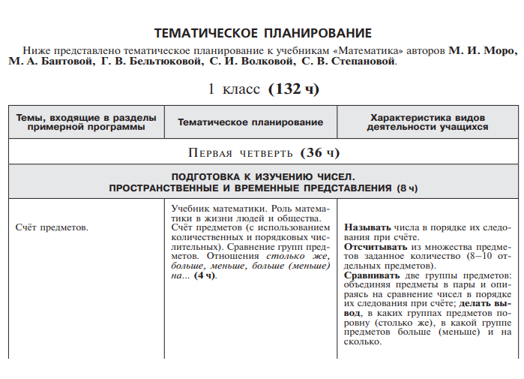
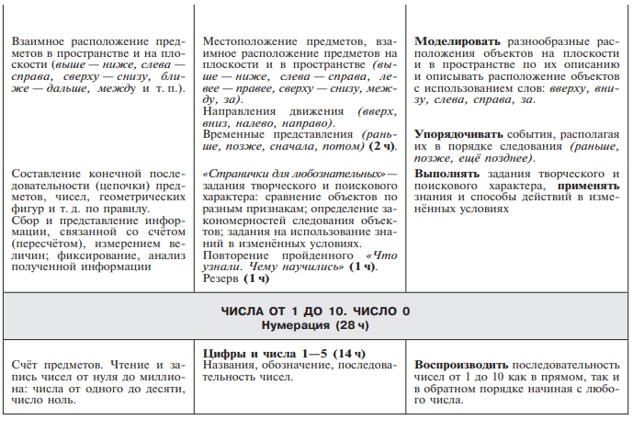
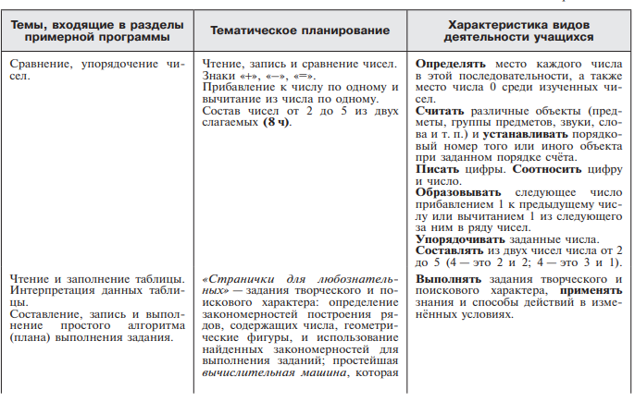
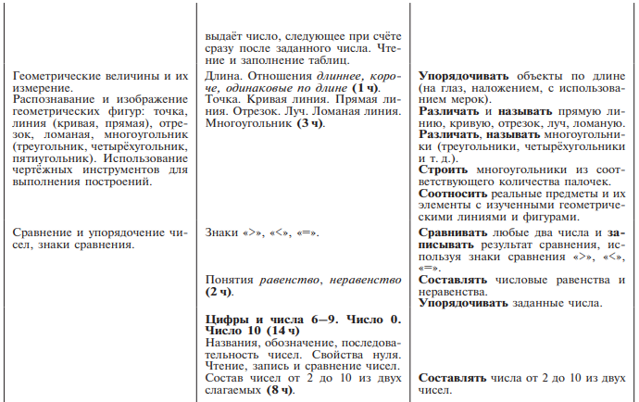
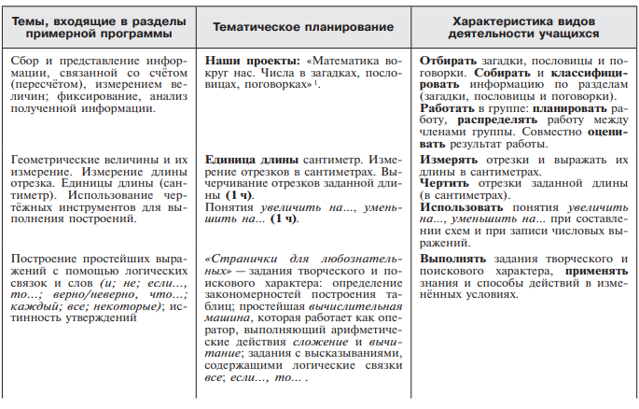
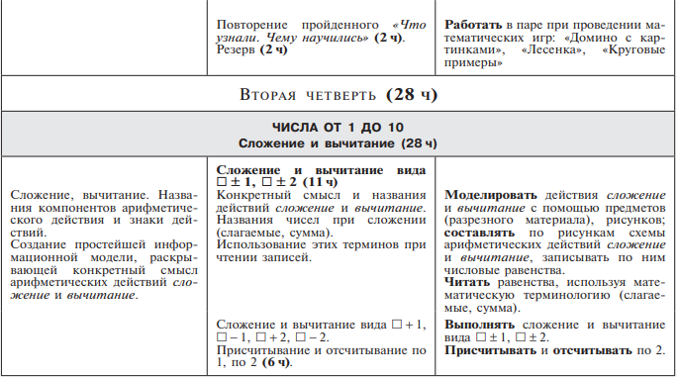

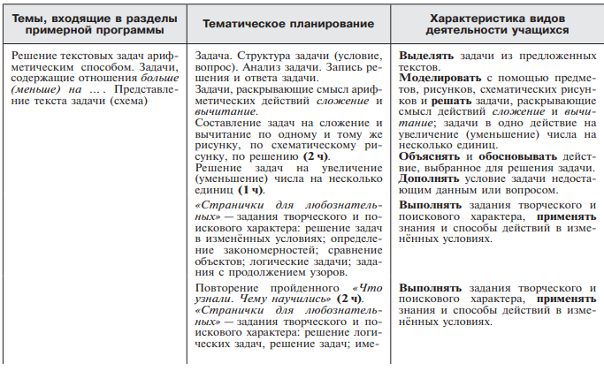
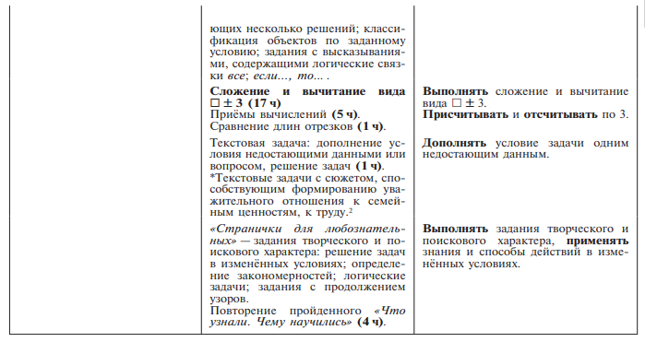

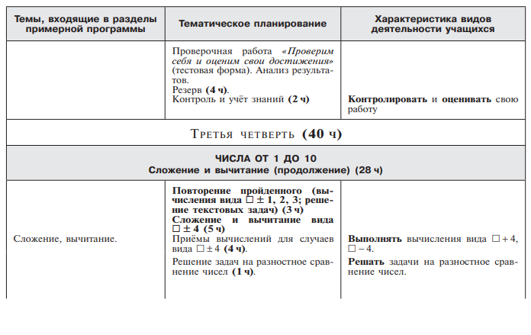
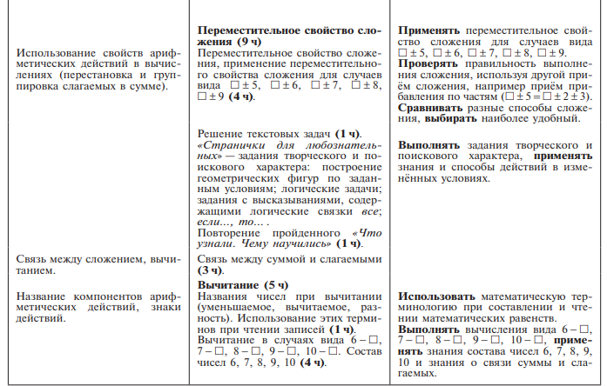
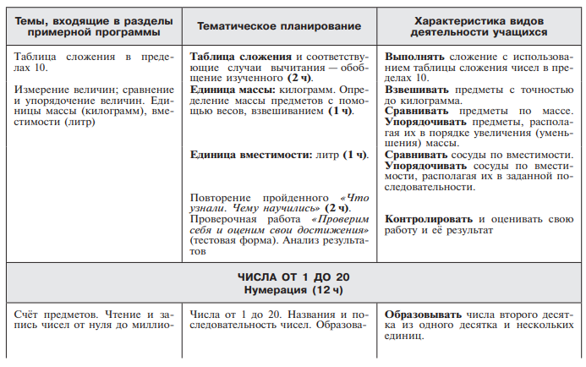
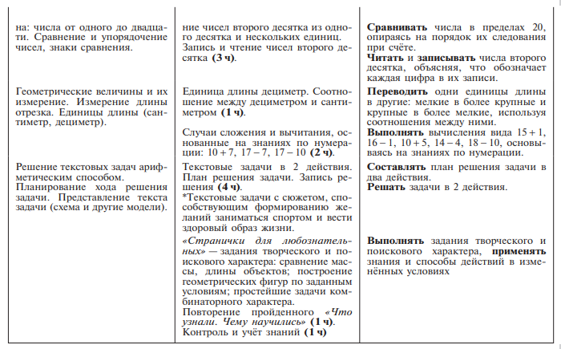
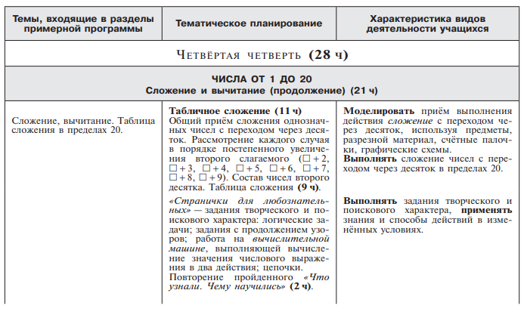
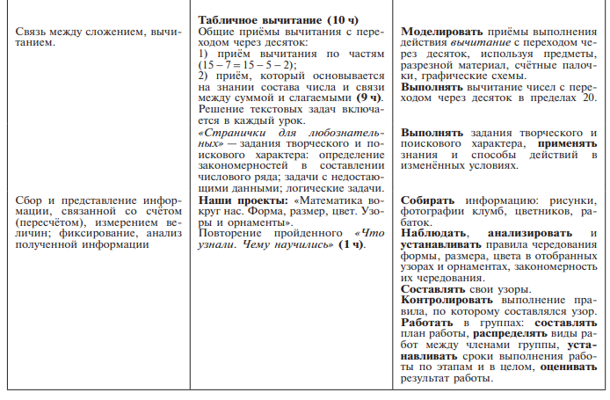
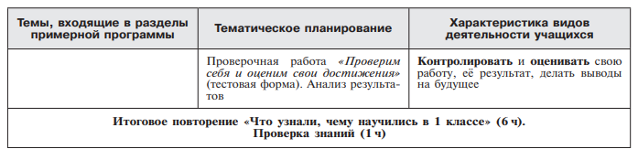

2.2. Содержание предмета «Математика» 2 класс.

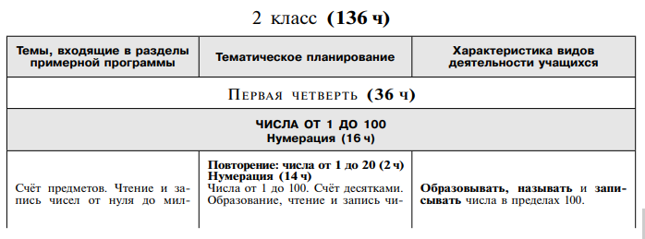

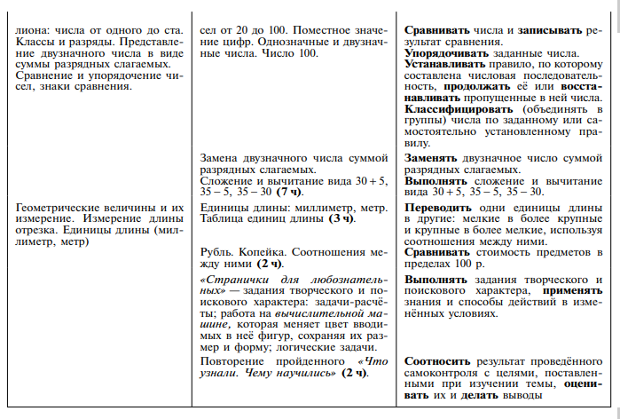

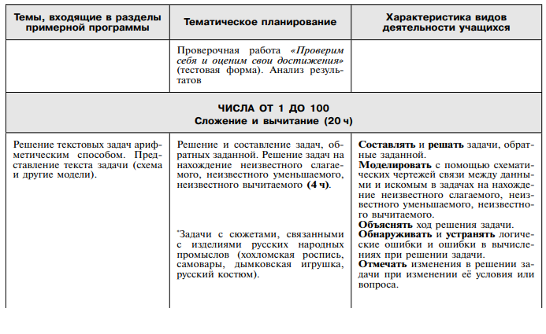

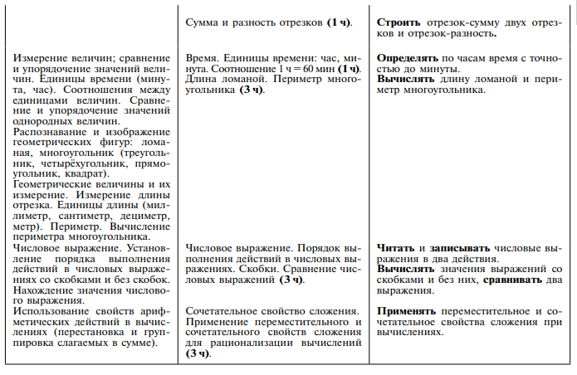
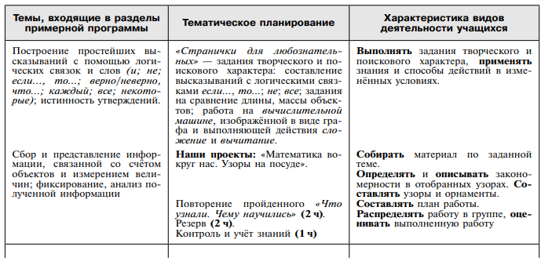

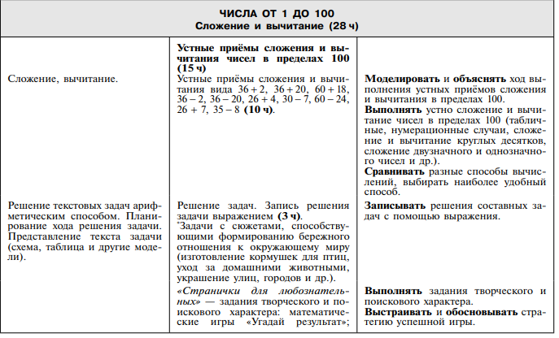
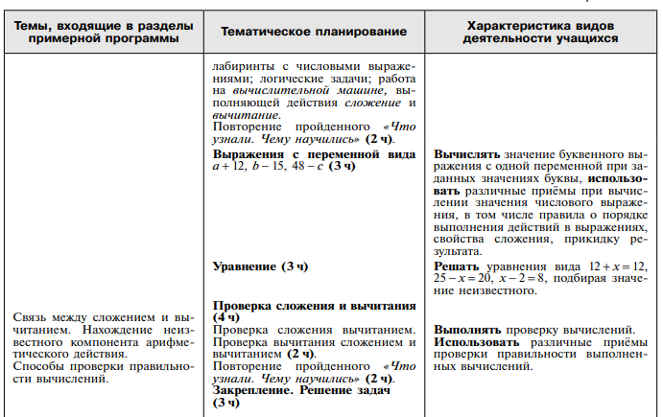
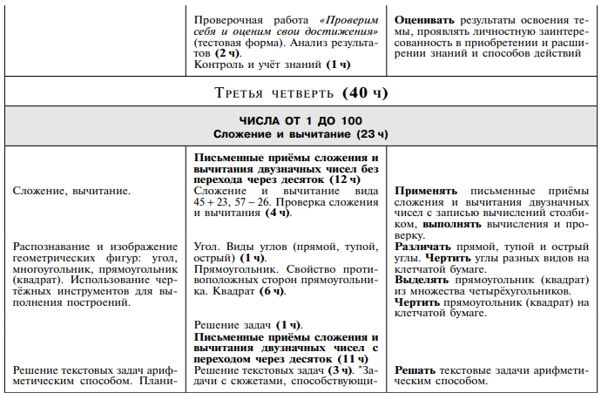
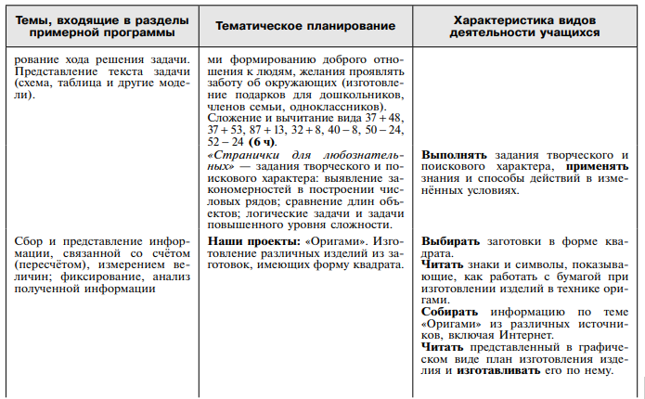
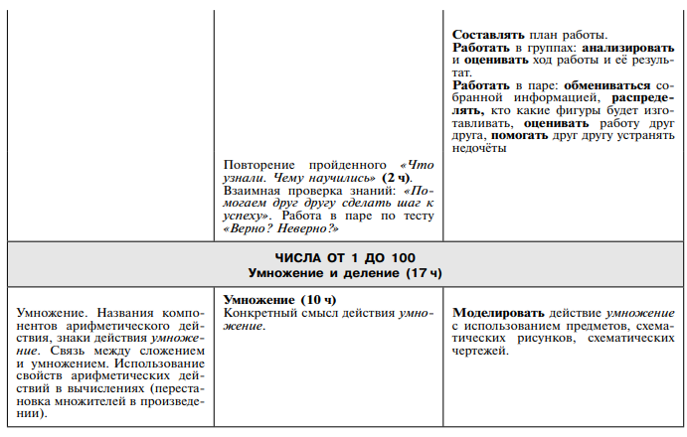
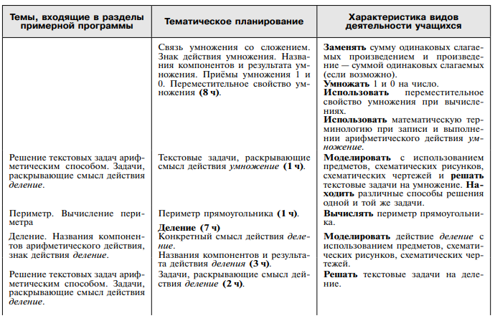
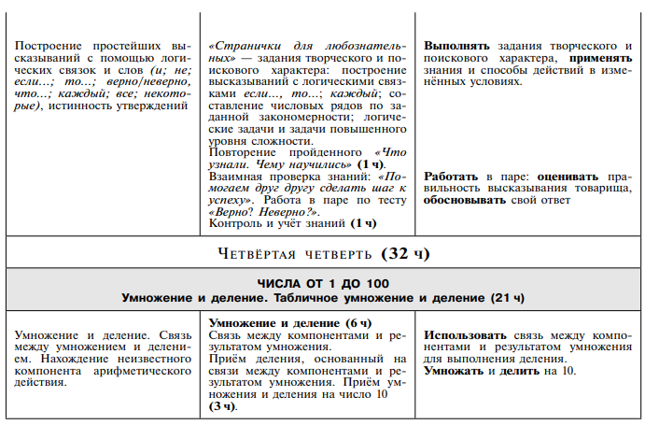
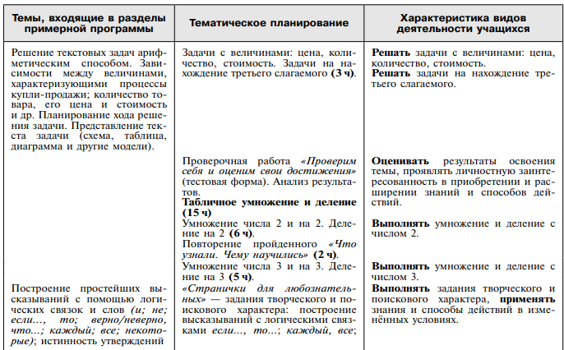
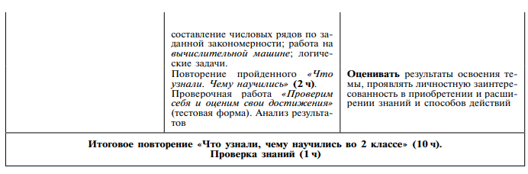

2.3. Содержание предмета «Математика» 3 класс.
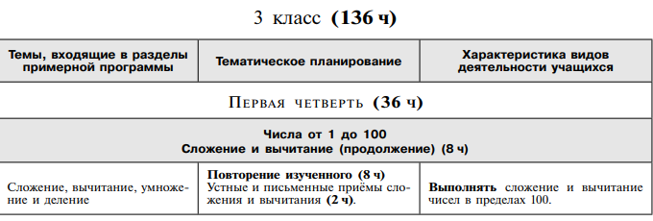

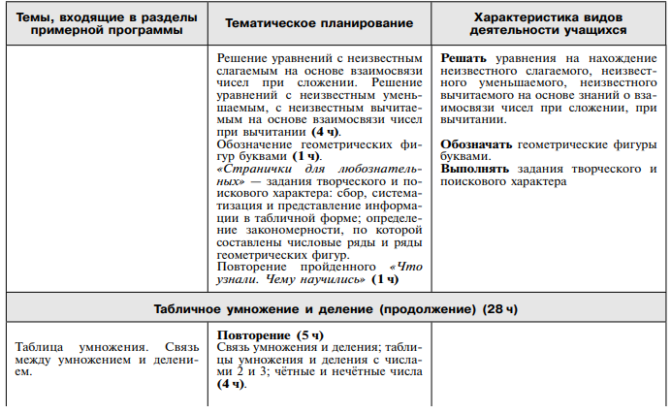
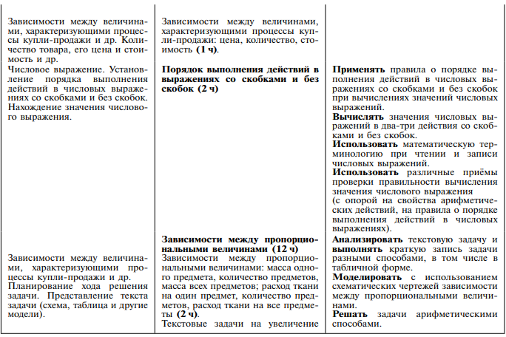
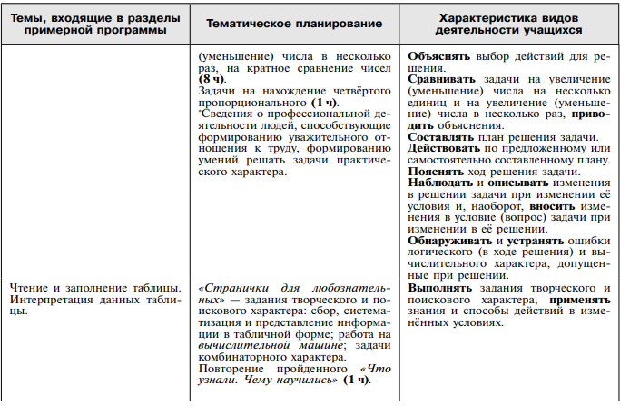
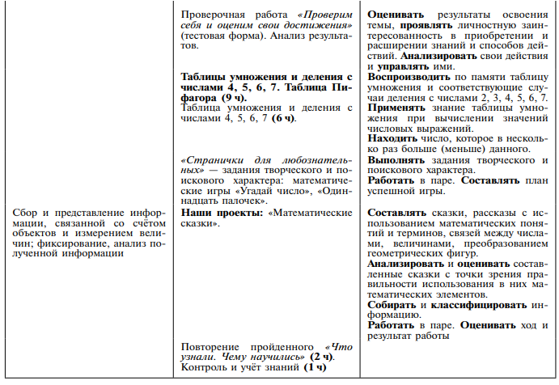
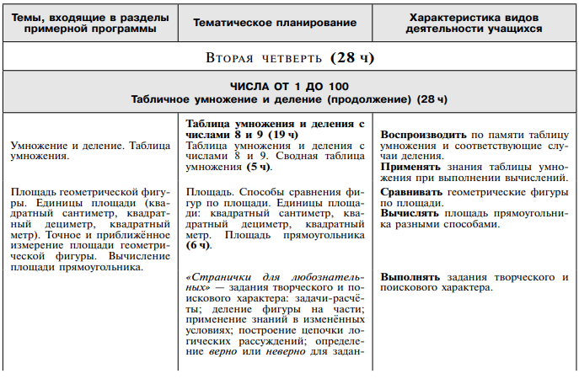
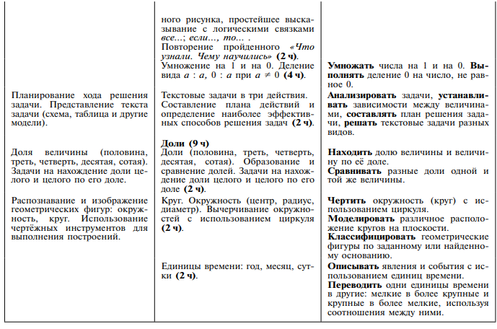
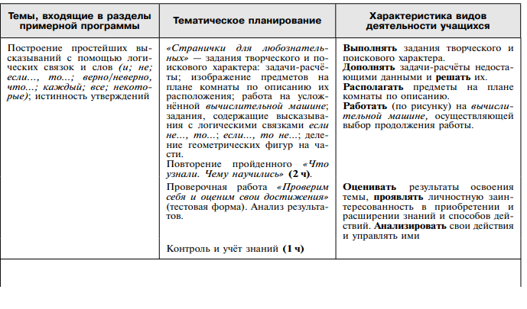
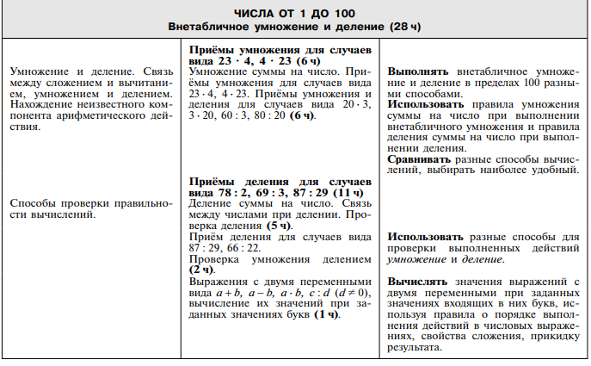
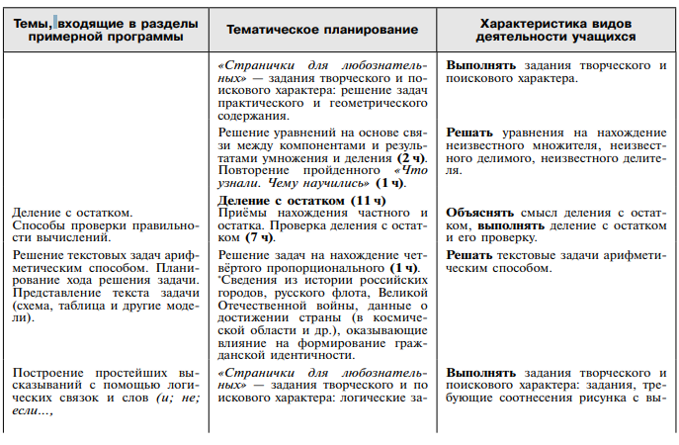
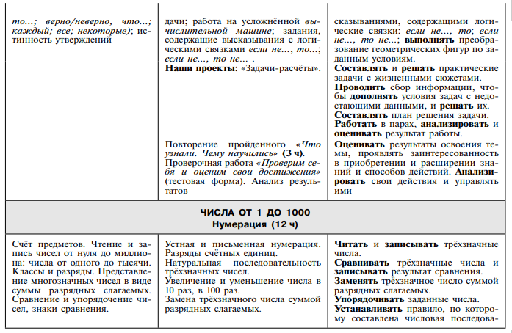
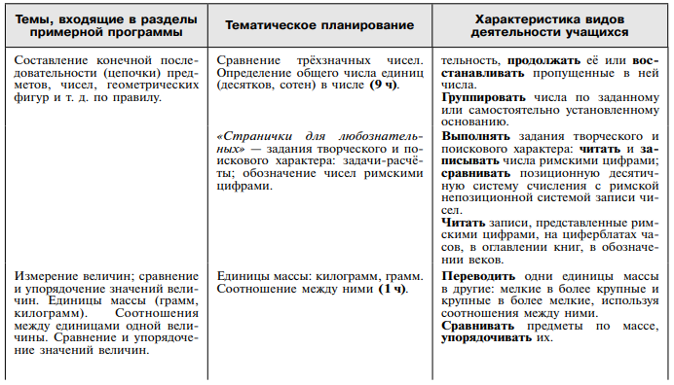

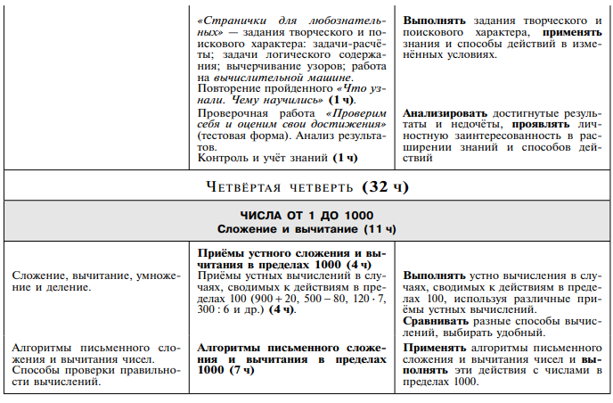
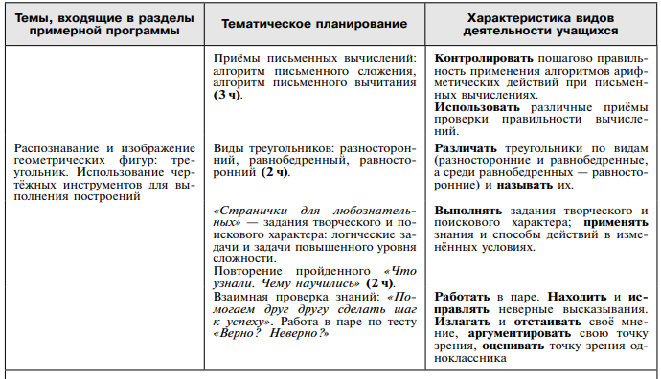

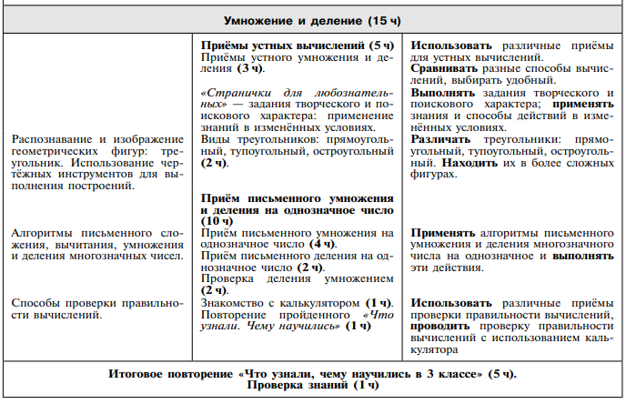
2.4. Содержание предмета «Математика» 4 класс.
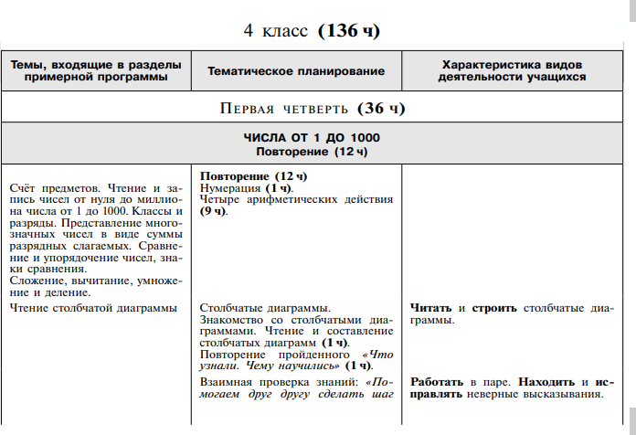

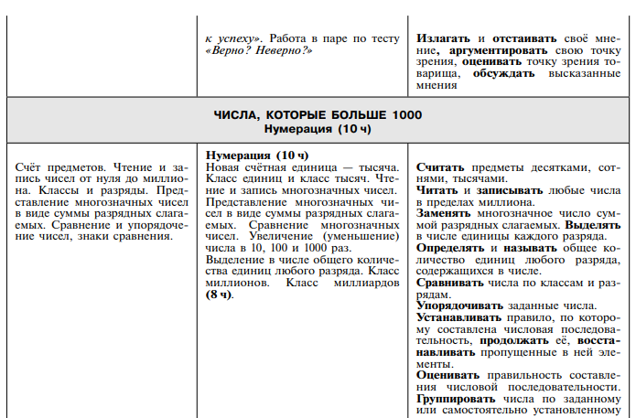

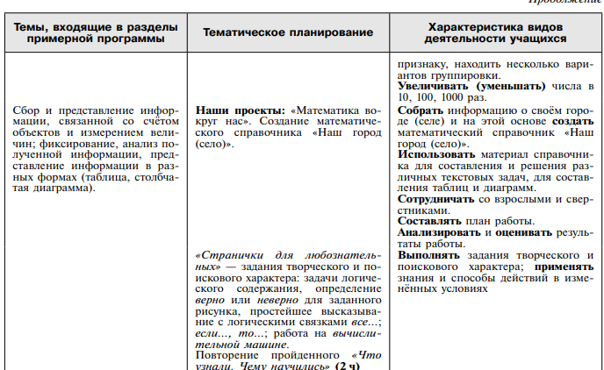

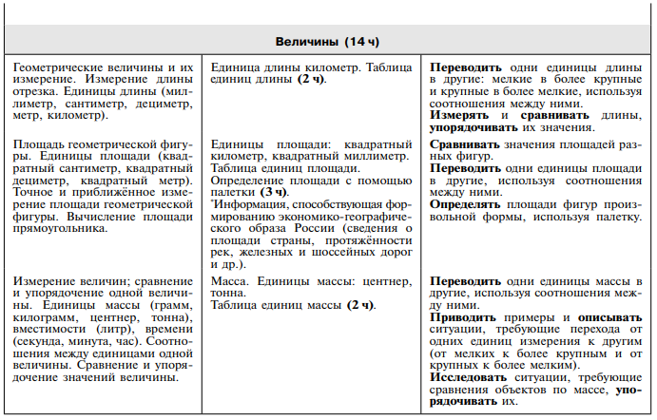

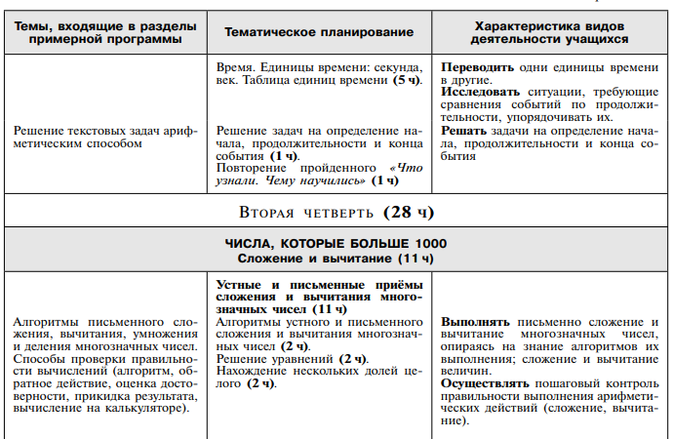

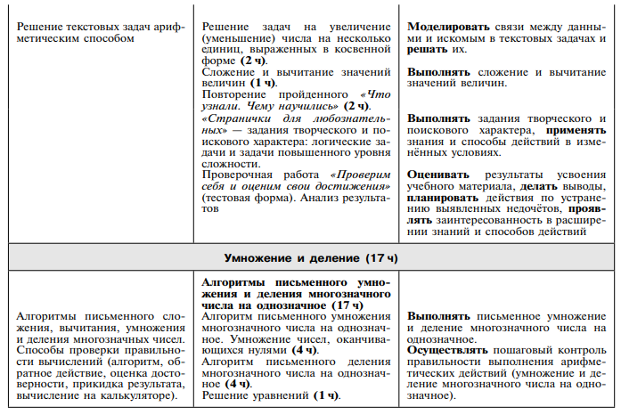

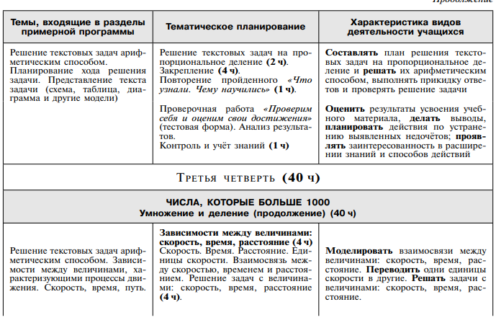

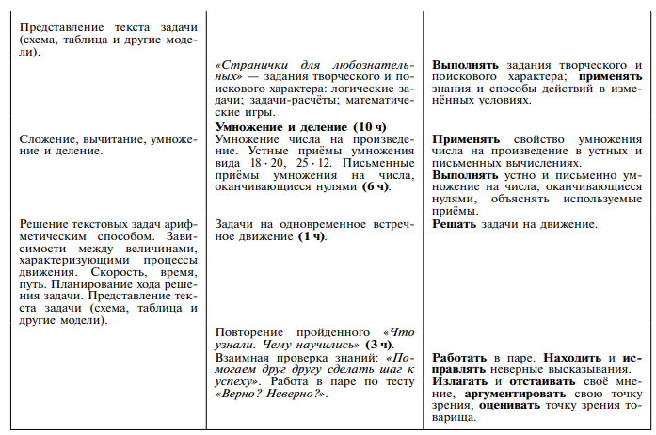

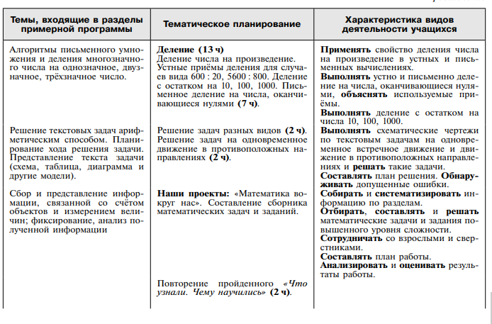
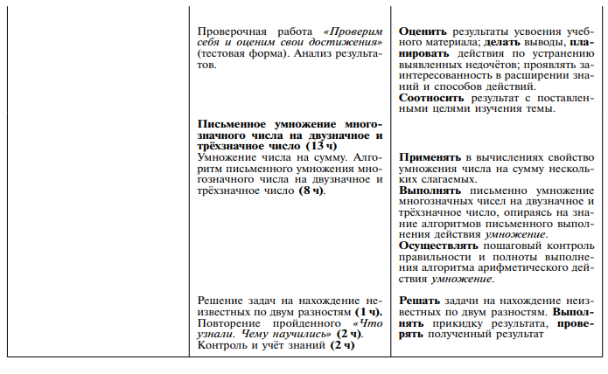
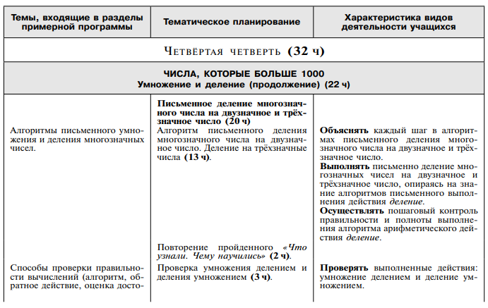

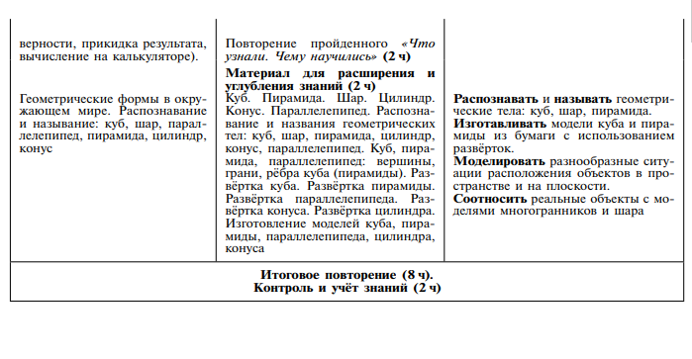

3.1. Календарно – тематическое планирование предмета «Математика» 1 класс.
№ п/п | Дата  план | Дата | Тема  урока | Тип урока | Основные виды  учебной  деятельности
№ п/п | Дата  план | факт | Тема  урока | Тип урока | Основные виды  учебной  деятельности
Подготовка к изучению чисел. Пространственные и временные представления (8 часов)
1 |  |  | Счет предметов. (с использованием количественных и порядковых числительных). | УИНМ | Называть числа в порядке их следования при счёте.  Отсчитывать из множества предметов заданное количество (8–10 отдельных предметов).  Сравнивать две группы предметов, объединяя предметы в пары и опираясь на сравнение чисел в порядке их следования при счёте; делать вывод, в каких группах предметов поровну (столько же), в какой группе  предметов больше (меньше) и насколько.  Моделировать разнообразные расположения объектов на плоскости и в пространстве по их описанию и описывать расположение объектов с использованием слов: вверху, внизу, слева, справа, за.  Упорядочивать события, располагая их в порядке следования раньше,  позже, ещё позднее.  Выполнять задания творческого и поискового характера, знания и способы действий в изменённых условиях
2 |  |  | Взаимное расположение предметов в пространстве и на плоскости (выше—ниже, слева—справа, сверху—снизу, ближе—дальше, между) | УИНМ
3 |  |  | Взаимное расположение предметов. Временные представления: «раньше», «позже», «сначала», «потом». Пространственные представления: «перед», «за», «между». Урок- игра. | УИНМ
4 |  |  | Сравнение групп предметов. Отношения столько же, больше, меньше. | УИНМ
5 |  |  | На сколько больше (меньше)? | УИНМ
6 |  |  | На сколько больше (меньше)?Урок- игра. | УРУиН
7 |  |  | Повторение пройденного. «Что узнали. Чему научились» | УОиС
8 |  |  | Повторение изученного по теме:  « Пространственные и временные представления» | УОиС
Числа от 1 до 10. Число 0. Нумерация (28 часов)
9 |  |  | Много. Один. Письмо цифры 1. | УИНМ | Воспроизводить последовательность чисел от 1 до 10 как в прямом, так и  в обратном порядке начиная с любого числа. Определять место каждого числа в этой последовательности, а также числа 0 среди изученных чисел.  Считать различные объекты предметы, группы предметов, звуки, слова и т. п. и устанавливать порядковый номер того или иного объекта  при заданном порядке счёта.  Писать цифры.  Соотносить цифру и число.  Образовывать следующее число прибавлением 1 к предыдущему числу или вычитанием 1 из следующего за ним в ряду чисел.  Упорядочивать заданные числа.  Составлять из двух чисел числа от 2 до 5 и называть их состав (4 — это2 и 2; 4 — это 3 и 1).  Выполнять задания творческого и поискового характера, применять  знания и способы действий в изменённых условиях.  Упорядочивать объекты по длине (на глаз, наложением, с использованием мерок).  Различать и называть прямую линию, кривую, отрезок, луч, ломаную. Различать, называть многоугольники (треугольники, четырёхугольники и т. д.).  Строить многоугольники из соответствующего количества палочек.  Соотносить реальные предметы и их элементы с изученными геометрическими линиями и фигурами.  Сравнивать любые два числа и записывать результат сравнения, используя знаки сравнения «>», «<», «=».  Составлять числовые равенства и неравенства.  Упорядочивать заданные числа.  Отбирать загадки, пословицы и поговорки. Собирать и классифицировать информацию по разделам (загадки, пословицы и поговорки).  Работать в группе: планировать работу, распределять работу между членами группы. Совместно оценивать результат работы.  Измерять отрезки и выражать их длины в сантиметрах.  Чертить отрезки заданной длины  (в сантиметрах).  Использовать понятия увеличить на…, уменьшить на… при составлении схем и при записи числовых выражений.  Выполнять задания творческого и поискового характера, применять знания и способы действий в изменённых условиях.  Составлять из двух чисел числа от 2 до 10 и называть их состав  Работать в паре при проведении математических игр: «Домино с картинками», «Лесенка», «Круговые примеры»
10 |  |  | Числа 1, 2. Письмо цифры 2. | УИНМ
11 |  |  | Число 3. Письмо цифры 3. | УИНМ
12 |  |  | Знаки +, –, =. «Прибавить», «вычесть», «получится». | УИНМ
13 |  |  | Число 4. Письмо цифры 4. | УИНМ
14 |  |  | Длиннее. Короче. Одинаковые по длине. | УИНМ
15 |  |  | Число 5. Письмо цифры 5.  Урок- путешествие. | УИНМ
16 |  |  | Числа от 1 до 5: получение, сравнение, запись, соотнесение числа и цифры. | УОиС
17 |  |  | Сложение и вычитание. Состав числа 5 из двух слагаемых. | УРУиН
18 |  |  | Точка. Линия: кривая, прямая. Отрезок. Урок- игра. | УИНМ
19 |  |  | Ломаная линия. Звено ломаной, вершины. | УИНМ
20 |  |  | Закрепление. Распознавание и изображение геометрических фигур. | УРУиН
21 |  |  | Знаки «больше», «меньше», «равно». | УИНМ
22 |  |  | Равенство. Неравенство. | УРУиН
23 |  |  | Многоугольник. | УИНМ
24 |  |  | Числа 6, 7. Письмо цифры 6. | УИНМ
25 |  |  | Закрепление. Письмо цифры 7. | УИНМ
26 |  |  | Числа 8, 9. Письмо цифры 8. | УИНМ
27 |  |  | Закрепление. Письмо цифры 9. | УИНМ
28 |  |  | Число 10. Запись числа 10. | УИНМ
29 |  |  | Числа от 1 до 10. Закрепление. | УОиС
30 |  |  | Числа от 1 до 10. Проект № 1 «Числа в загадках, пословицах и поговорках». | УРУиН
31 |  |  | Сантиметр. Измерение отрезков в сантиметрах. | УИНМ
32 |  |  | Увеличить на…. Уменьшить на.. | УИНМ
33 |  |  | Число и цифра 0. Свойства 0. | УИНМ
34 |  |  | Число и цифра 0. Свойства 0. | УРУиН
35-36 |  |  | Повторение пройденного. «Что узнали. Чему научились». | УОиС
Числа от 1 до 10.. Сложение и вычитание (28 часа)
37 |  |  | +1, – 1. Знаки +, –, =. | УИНМ | Воспроизводить последовательность чисел от 1 до 10 как в прямом, так и в обратном порядке начиная с любого числа.  Определять место каждого числа в этой последовательности, а также место числа 0 среди изученных чисел.  Считать различные объекты (предметы, группы предметов, звуки, слова и т. п.) и устанавливать порядковый номер того или иного объекта при заданном порядке счёта.  Писать цифры. Соотносить цифру и число.  Образовывать следующее число прибавлением 1 к предыдущему числу или вычитанием 1 из следующего за ним в ряду чисел.  Упорядочивать заданные числа.  Составлять из двух чисел числа от 2 до 5 и называть их состав (4 — это  2 и 2; 4 — это 3 и 1).  Выполнять задания творческого и поискового характера, применять знания и способы действий в изменённых условиях.  Упорядочивать объекты по длине (на глаз, наложением, с использованием мерок).  Различать и называть прямую линию, кривую, отрезок, луч, ломаную. Различать, называть многоугольники (треугольники, четырёхугольники и т. д.).  Строить многоугольники из соответствующего количества палочек. Соотносить реальные предметы и их элементы с изученными геометрическими линиями и фигурами.  Сравнивать любые два числа и записывать результат сравнения, используя знаки сравнения «>», «<», «=».  Составлять числовые равенства и неравенства.  Упорядочивать заданные числа.  Составлять из двух чисел числа от 2 до 10 и называть их состав. Отбирать загадки, пословицы и поговорки. Собирать и классифицировать информацию (загадки, пословицы и поговорки).  Работать в группе: планировать работу, распределять работу между  членами группы. Совместно оценивать результат работы.  Измерять отрезки и выражать их длины в сантиметрах.  Чертить отрезки заданной длины  (в сантиметрах).  Использовать понятия увеличить  на…, уменьшить на… при составлении схем и при записи числовых выражений.  Выполнять задания творческого и поискового характера,  знания и способы действий в изменённых условиях.  Работать в паре при проведении математических игр: «Домино с картинками», «Лесенка», «Круговые примеры»  Моделировать действия сложение и вычитание с помощью предметов (разрезного материала), рисунков; составлять по рисункам схемы арифметических действий сложение и вычитание, записывать по ним числовые равенства.  Читать равенства, используя математическую терминологию (слагаемые, сумма).  Выполнять сложение и вычитание вида ± 1, ± 2.  Прибавлять и вычитать по 2.  Выделять задачи из предложенных текстов.  Моделировать с помощью предметов, рисунков, схематических рисунков и решать задачи, раскрывающие смысл действий сложение и вычитание; задачи в одно действие на увеличение (уменьшение) числа на несколько единиц.  Объяснять и обосновывать действие, выбранное для решения задачи.  Дополнять условие задачи недостающим данным или вопросом.  Выполнять задания творческого и поискового характера применять знания и способы действий в изменённых условиях.  Выполнять сложение и вычитание вида ± 3. Прибавлять и вычитать по 3.  Дополнять условие задачи одним недостающим данным.  Контролировать и оценивать свою работу  Выполнять вычисления вида + 4, - 4.  Решать задачи на разностное сравнение чисел.  Применять переместительное свойство сложения для случаев вида ± 5, ± 6, ± 7, ± 8, ± 9.  Проверять правильность выполнения сложения, используя другой приём сложения, например приём прибавления по частям ( ± 5 = ± 2 ± 3).  Сравнивать разные способы сложения, выбирать наиболее удобный.  Выполнять задания творческого и поискового характера, применять знания и способы действий в изменённых условиях. Использовать математическую терминологию при составлении и чтении математических равенств.  Выполнять вычисления вида 6 - , 7 - , 8 - , 9 - , 10 - , применять знания состава чисел 6, 7, 8, 9, 10 и знания о связи суммы и слагаемых. Выполнять сложение с использованием таблицы сложения чисел в пределах 10.  Взвешивать предметы с точностью  до килограмма.  Сравнивать предметы по массе.  Упорядочивать предметы, располагая их в порядке увеличения (уменьшения) массы.  Сравнивать сосуды по вместимости.  Упорядочивать сосуды по вместимости, располагая их в заданной последовательности.  Контролировать и оценивать свою работу и её результат
38 |  |  | – 1 –1, +1+1. | УРУиН
39 |  |  | +2, –2. | УИНМ
40 |  |  | Слагаемые. Сумма. | УИНМ
41 |  |  | Задача. | УИНМ
42 |  |  | Составление задач на сложение и вычитание по одному рисунку. | УРУиН
43 |  |  | +2, –2. Составление таблиц. | УИНМ
44 |  |  | Присчитывание и отсчитывание  по 2. | УИНМ
45-46 |  |  | Задачи на увеличение (уменьшение) числа на несколько единиц. | УИНМ
47-48 |  |  | Повторение пройденного. «Что узнали. Чему научились». | УРУиН
49 |  |  | +3, –3. Примеры вычислений. | УИНМ
50 |  |  | Закрепление.  Решение текстовых задач. | УОиС
51 |  |  | Закрепление.  Решение текстовых задач. | УРУиН
52 |  |  | + 3. Составление таблиц. | УРУиН
53 |  |  | Закрепление. Сложение и соответствующие случаи состава чисел. | УОиС
54-55 |  |  | Решение задач. | УРУиН
56-57 |  |  | Закрепление. | УОиС
58 |  |  | Проверочная работа № 1 «Проверим себя и оценим свои достижения» (тестовая форма). | КЗ
59 |  |  | Анализ результатов проверочной работы. Повторение пройденного. | УОиС
60 |  |  | Повторение пройденного. «Что узнали. Чему научились». | УРУиН
61 |  |  | Повторение пройденного. «Что узнали. Чему научились». | УРУиН
62 |  |  | Контроль и учёт знаний № 1 по теме «Числа от 1 до 10. Сложение и вычитание» | КЗ
63-64 |  |  | Повторение пройденного. Работа над ошибками контрольной работы. | УОиС
Числа от 1 до 10.. Сложение и вычитание( продолжение) (28 часов)
65 |  |  | Задачи на увеличение числа на сколько единиц. | УИНМ
66 |  |  | Задачи на увеличение числа на несколько единиц. | УИНМ
67 |  |  | Задачи на уменьшение числа на несколько единиц. | УРУиН
68 |  |  | + 4. Приемы вычислений. | УИНМ
69 |  |  | Задачи на разностное сравнение чисел. | УИНМ
70 |  |  | Решение задач. | УОиС
71 |  |  | + 4. Составление таблиц. | УРУиН
72 |  |  | Закрепление. Решение задач. | УРУиН
73 |  |  | Перестановка слагаемых. | УИНМ
74 |  |  | Перестановка слагаемых и ее применение для случаев вида: + 5, 6, 7, 8, 9. | УИНМ
75 |  |  | Составление таблицы для случаев вида: + 5, 6, 7, 8, 9. | УОиС
76 |  |  | Состав чисел в пределах 10.  Закрепление. | УИНМ
77 |  |  | Состав чисел в пределах 10.  Закрепление. | УРУиН
78 |  |  | Повторение изученного. | УОиС
79 |  |  | Повторение пройденного. «Что узнали. Чему научились». | УОиС
80 |  |  | Повторение пройденного. «Что узнали. Чему научились». | УРУиН
81 |  |  | Связь между суммой и слагаемыми. | УРУиН
82 |  |  | Решение задач. | УРУиН
83 |  |  | Уменьшаемое. Вычитаемое. Разность. | УИНМ
84 |  |  | Прием вычитания в случаях «вычесть из 6, 7». | УИНМ
85 |  |  | Прием вычитания в случаях «вычесть из 8, 9». | УИНМ
86 |  |  | Закрепление.  Решение задач. | УОиС
87 |  |  | Прием вычитания в случаях «вычесть из 10». | УРУиН
88 |  |  | Килограмм. | УИНМ
89 |  |  | Литр. | УИНМ
90 |  |  | Повторение пройденного. «Что узнали. Чему научились». | УРУиН
91 |  |  | Проверочная работа № 2 «Проверим себя и оценим свои достижения» (тестовая форма). | КЗ
92 |  |  | Повторение пройденного. «Что узнали. Чему научились».Анализ результатов проверочной работы.
Числа от 1 до 20. Нумерация (12 часов)
93 |  |  | Названия и последовательность чисел от 10 до 20. | УИНМ | Образовывать числа второго десятка из одного десятка и нескольких  единиц.  Сравнивать числа в пределах 20, опираясь на порядок их следования при счёте.  Читать и записывать числа второго десятка, объясняя, что обозначает каждая цифра в их записи.  Переводить одни единицы длины в другие: мелкие в более крупные и крупные в более мелкие, используя соотношения между ними.  Выполнять вычисления вида 15 + 1, 16 − 1, 10 + 5, 14 − 4, 18 − 10, основываясь на знаниях по нумерации.  Составлять план решения задачи в два действия.  Решать задачи в 2 действия.  Выполнять задания творческого и поискового характера, применять знания и способы действий в изменённых условиях
94 |  |  | Образование чисел из одного десятка и нескольких единиц. | УИНМ
95 |  |  | Запись и чтение чисел. | УОиС
96 |  |  | Дециметр. | УИНМ
97-98 |  |  | Случаи сложения и вычитания, основанные на знании нумерации. | УИНМ
99 |  |  | Закрепление. | УРУиН
100 |  |  | Контроль и учёт знаний № 2 по теме: «Нумерация» | КЗ
101 |  |  | Повторение пройденного. «Что узнали. Чему научились». | УРУиН
102 |  |  | Повторение. Подготовка к введению задач в два действия. | УРУиН
103 |  |  | Ознакомление с задачей в два действия. | УИНМ
104 |  |  | Решение задач в два действия. | УОиС
Табличное сложение и вычитание (продолжение) 21ч
105 |  |  | Общий прием сложения однозначных чисел с переходом через десяток. | УИНМ | Моделировать приём выполнения действия сложение с переходом через десяток, используя предметы, разрезной материал, счётные палочки, графические схемы.  Выполнять сложение чисел с переходом через десяток в пределах 20.  Выполнять задания творческого и поискового характера, применять знания и способы действий в изменённых условиях.  Моделировать приёмы выполнения действия вычитание с переходом че-рез десяток, используя предметы, разрезной материал, счётные палочки, графические схемы.  Выполнять вычитание чисел с пере-ходом через десяток в пределах 20.  Выполнять задания творческого и поискового характера, применять знания и способы действий в изменённых условиях.  Собирать информацию: рисунки, фотографии клумб, цветников, рабаток.  Наблюдать, анализировать и устанавливать правила чередования формы, размера, цвета в отобранных узорах и орнаментах, закономерность их чередования.  Составлять свои узоры.  Контролировать выполнение правила, по которому составлялся узор.  Работать в группах: составлять план работы, распределять виды работ между членами группы, устанавливать сроки выполнения работы по этапам и в целом, оценивать результат работы.  Контролировать и оценивать свою работу, её результат, делать выводы  на будущее
106 |  |  | Сложение вида +2, +3. | УИНМ
107 |  |  | Сложение вида +4. | УИНМ
108 |  |  | Решение примеров вида + 5. | УИНМ
109 |  |  | Прием сложения вида + 6. | УИНМ
110 |  |  | Прием сложения вида + 7. | УИНМ
111 |  |  | Приемы сложения вида *+ 8, *+ 9. | УИНМ
112 |  |  | Таблица сложения. | УОиС
113-114 |  |  | Повторение пройденного. «Что узнали. Чему научились». | УОиС
115 |  |  | Общие приемы вычитания с переходом через десяток. | УИНМ
116 |  |  | Вычитание вида 11–*. | УИНМ
117 |  |  | Вычитание вида 12 –*. | УИНМ
118 |  |  | Вычитание вида 13 –*. | УИНМ
119 |  |  | Вычитание вида 14 –*. | УИНМ
120 |  |  | Вычитание вида 15 –*. | УИНМ
121 |  |  | Вычитание вида 16 –*. | УИНМ
122 |  |  | Вычитание вида 17 –*, 18 –*. | УИНМ
123 |  |  | Повторение пройденного. «Что узнали. Чему научились». | УОиС
124 |  |  | Проверочная работа № 3 «Проверим себя и оценим свои достижения» (тестовая форма). | КЗ
125 |  |  | Проект № 2 «Математика вокруг нас. Форма, размер, цвет. Узоры и орнаменты». Анализ результатов проверочной работы. | УОиС
Итоговое повторение ( 6 ч. ) Итоговое повторение ( 6 ч. )+ 1ч проверка знаний
126 |  |  | Итоговое повторение. Решение задач | УОиС
127 |  |  | Итоговое повторение. Комплексная работа. | КЗ
128 |  |  | Итоговое повторение. Равенства. Неравенства. | УОиС
129 |  |  | Итоговое повторение. Компоненты чисел. | УОиС
130 |  |  | Итоговое повторение. Проверка знаний по теме «Что узнали, чему научились в 1 классе». | КЗ
131-  132 |  |  | Итоговое повторение «Что узнали, чему научились в 1 классе». | УРУиН

3.2. Календарно – тематическое планирование предмета «Математика» 2 класс.
13 | Дата по плану | Дата по факту | Кол-во часов | Тема урока | Тип урока | Характеристика видов деятельности учащихся
ЧИСЛА ОТ 1 ДО 100. Нумерация (16 ч)
1 |  |  | 1 | Повторение: числа от 1 до 20 | УОиСЗ | Образовывать, называть и записывать числа  в пределах 100.  Сравнивать числа и записывать результат сравнения.  Упорядочивать заданные числа.  Устанавливать правило, по которому составлена числовая последовательность, продолжать ее или восстанавливать пропущенные в ней числа.  Классифицировать (объединять в группы) числа по заданному или самостоятельно установленному правилу.  Заменять двузначное число суммой разрядных слагаемых.  Выполнять сложение и вычитание вида: 30 + 5, 35 – 5, 35 – 30 .  Переводить одни единицы длины в другие: мелкие в более крупные и крупные в более мелкие, используя соотношения между ними.  Сравнивать стоимость предметов в пределах 100 р.  Выполнять задания творческого и поискового характера, применять знания и способы действий в измененных условиях.  Соотносить результат проведенного самоконтроля с поставленными целями при изучении темы, оценивать их и делать выводы.
2 |  |  | 1 | Повторение: числа от 1 до 20 | УРУиН
3 |  |  | 1 | Десятки. Счет десятками до 100. | УОНМ
4 |  |  | 1 | Образование и запись чисел от 20 до 100. | УОНМ
5 |  |  | 1 | Поместное значение цифр. | УОНМ
6 |  |  | 1 | Однозначные и двузначные числа. | УОНМ
7 |  |  | 1 | Миллиметр. | УОНМ
8 |  |  | 1 | Миллиметр. Закрепление | УОиСЗ
9 |  |  | 1 | Входная контрольная работа по теме «Повторение изученного в 1 классе» | КЗ
10 |  |  | 1 | Работа над ошибками Наименьшее трехзначное число. Сотня. | УОНМ
11 |  |  | 1 | Метр. Таблица мер длины | УОНМ
12 |  |  | 1 | Сложение и вычитание вида  35 + 5, 35 – 5, 35 - 30 | УОНМ
13 |  |  | 1 | Замена двузначного числа суммой разрядных слагаемых. | УОНМ
14 |  |  | 1 | Рубль. Копейка. Соотношения между ними. | УОНМ
15 |  |  | 1 | Рубль. Копейка. Странички для любознательных. | УРУиН
16 |  |  | 1 | Повторение пройденного «Что узнали. Чему научились» Проверочная работа «Проверим  себя и оценим свои достижения»  (тестовая форма) | КЗ
ЧИСЛА ОТ 1 ДО 100. Сложение и вычитание (71ч)
17 |  |  | 1 | Задачи, обратные данной. | УОНМ | Составлять и решать задачи, обратные заданной.  Моделировать на схематических чертежах,  зависимости между величинами в задачах  на нахождение неизвестного слагаемого, неизвестного уменьшаемого, неизвестного вычитаемого.  Объяснять ход решения задачи.  Обнаруживать и устранять ошибки в ходе решения задачи и в вычислениях при решении задачи.  Отмечать изменения в решении задачи при изменении ее условия или вопроса.  Строить отрезок-сумму двух отрезков и отрезок-разность.  Определять по часам время с точностью до минуты.  Находить длину ломаной и периметр многоугольника.  Читать и записывать числовые выражения в два действия.  Вычислять значения выражений со скобками и без них, сравнивать два выражения.  Применять переместительное и сочетательное свойства сложения при вычислениях.  Выполнять задания творческого и поискового характера, применять знания и способы действий в измененных условиях.  Собирать материал по заданной теме.  Определять и описывать закономерности в отобранных узорах.  Составлять узоры и орнаменты.  Составлять план работы.  Распределять работу в группе, оценивать выполненную работу.
18 |  |  | 1 | Контрольная работа №2 по теме «Числа от 1 до 100. Нумерация» | КЗ
19 |  |  | 1 | Работа над ошибками. Решение задач. Сумма и разность отрезков. | УОНМ
20 |  |  | 1 | Решение задач на нахождение неизвестного уменьшаемого | УОНМ
21 |  |  | 1 | Решение задач на нахождение неизвестного вычитаемого. | УОНМ
22 |  |  | 1 | Сумма и разность отрезков | УОНМ
23 |  |  | 1 | Время. Единицы времени: час, минута. | УОНМ
24 |  |  | 1 | Длина ломаной. | УОНМ
25-26 |  |  | 2 | Периметр многоугольника | УОНМ
27 |  |  | 1 | Числовые выражения. | УОНМ
28 |  |  | 1 | Порядок действий в числовых выражениях. Скобки. | УОНМ
29 |  |  | 1 | Сравнение числовых выражений | УОНМ
30 |  |  | 1 | Сочетательное свойство сложения | УОНМ
31-32 |  |  | 2 | Применение переместительного и сочетательного свойств сложения для рационализации вычислений. | УРУиН
33 |  |  | 1 | Повторение пройденного.  Наши проекты: «Математика вокруг нас. Узоры на посуде» | УРУиН
34-35 |  |  | 2 | Повторение пройденного «Что узнали. Чему научились». | УОиСЗ
36 |  |  | 1 | Контроль и учет знаний №3. Числа от 1 до 100. Сложение и вычитание. | КЗ
37-38 |  |  | 2 | Устные приемы сложения и вычисления вида 36 + 2, 36 + 20, 60 + 18 | УОНМ
39 |  |  | 1 | Устные приемы сложения вида 60 + 18 | УОНМ
40 |  |  | 1 | Приемы вычислений для случаев вида  36 – 2, 36 – 20 | УОНМ
41 |  |  | 1 | Приемы вычислений для случаев вида  26 + 4 | УОНМ
42 |  |  | 1 | Приемы вычислений для случаев вида  30 – 7 | УОНМ
43 |  |  | 1 | Приемы вычислений для случаев вида  60 – 24 | УОНМ
44-46 |  |  | 3 | Устные приемы сложения и вычисления вида 26+7, 35-8 | УОНМ
47-49 |  |  | 3 | Решение задач. Запись решения задачи выражением. | УОНМ
50-51 |  |  | 2 | Повторение пройденного «Что узнали? Чему научились?» | УОиСЗ
52-54 |  |  | 3 | Выражения с переменной вида а+12, в-15, 48-с | УОНМ
55-57 |  |  | 3 | Уравнение. | УОНМ
58 |  |  | 1 | Проверка сложения вычитанием | УОНМ
59 |  |  | 1 | Проверка вычитания сложением и вычитанием | УОНМ
60-61 |  |  | 2 | Повторение пройденного «Что узнали. Чему научились». | УОиСЗ
62 |  |  | 1 | Проверочная работа «Проверим себя и оценим свои достижения» (тестовая форма) | КЗ
63 |  |  | 1 | Анализ результатов. | УРУиН
64 |  |  | 1 | Контроль и учет знаний №4. Устные приёмы сложения и вычитания | КЗ
65-66 |  |  | 2 | Сложение и вычитание вида 45+23, 57-26. | УОНМ | Применять письменные приемы сложения и вычитания двузначных чисел с записью вычислений столбиком, выполнять вычисления и проверку.  Различать прямой, тупой и острый угол.  Чертить углы разных видов на клетчатой бумаге.  Выделять прямоугольник (квадрат) из множества четырехугольников.  Чертить прямоугольник (квадрат) на клетчатой бумаге.  Решать текстовые задачи арифметическим способом.  Выполнять задания творческого и поискового характера, применять знания и способы действий в измененных условиях.  Выбирать заготовки в форме квадрата.  Читать знаки и символы при изготовлении изделий по технике «Оригами».  Собирать информацию по теме «Оригами» из различных источников, включая Интернет.  Читать представленный в графическом виде план и изготавливать изделие по плану.  Составлять план работы.  Работать в группах, анализировать и оценивать ход работы и ее результат.  Работать в паре: обмениваться собранной информацией, распределять, кто какие фигуры будет изготавливать, оценивать работу друг друга, помогать друг другу устранять  недочеты.
67-68 |  |  | 2 | Проверка сложения и вычитания | УОНМ
69 |  |  | 1 | Угол. Виды углов (прямой, тупой, острый) | УОНМ
70-71 |  |  | 2 | Прямоугольник. | УОНМ
72-73 |  |  | 2 | Свойство противоположных сторон прямоугольника. | УОНМ
74-75 |  |  | 2 | Квадрат | УОНМ
76 |  |  | 1 | Решение задач | УРУиН
77-79 |  |  | 3 | Решение текстовых задач | УРУиН
80 |  |  | 1 | Сложение вида 37 + 48 | УОНМ
81 |  |  | 1 | Сложение вида 37 + 53 | УОНМ
82 |  |  | 1 | Сложение вида 87 + 13 | УОНМ
83 |  |  | 1 | Сложение вида 32 + 8, вычитание вида 40 – 8 | УОНМ
84 |  |  | 1 | Вычитание вида 50 – 24. Наши проекты: «Оригами». | УОНМ
85 |  |  | 1 | Вычитание вида 52 – 24 | УОНМ
86-87 |  |  | 2 | Повторение пройденного «Что узнали. Чему научились».  Взаимная проверка знаний: «Помогаем друг другу сделать шаг к успеху». | КЗ
ЧИСЛА ОТ 1До 100. Умножение и деление (38ч)
88 |  |  | 1 | Конкретный смысл действия умножение. | УОНМ | Использовать связь между компонентами и результатом умножения для выполнения деления.  Умножать и делить на 10.  Решать задачи с величинами: цена, количество, стоимость.  Решать задачи на нахождение третьего слагаемого.  Оценивать результаты продвижения по теме, проявлять личностную заинтересованность в приобретении и расширении знаний и способов действий.  Выполнять умножение и деление с числом 2.  Выполнять умножение и деление с числом 3.  Выполнять задания творческого и поискового характера, применять знания и способы действий в измененных условиях.  Оценивать результаты продвижения по теме, проявлять личностную заинтересованность в приобретении и расширении знаний и способов действий.
89-90 |  |  | 2 | Связь умножения со сложением. | УОНМ
91 |  |  | 1 | Задачи на умножение. | УОНМ
92 |  |  | 1 | Умножение нуля и единицы. | УОНМ
93 |  |  | 1 | Названия компонентов и результата действия умножения. | УОНМ
94 |  |  | 1 | Закрепление изученного. Решение задач. | УОиСЗ
95 |  |  | 1 | Переместительное свойство умножения | УОНМ
96 |  |  | 1 | Текстовые задачи, раскрывающие смысл действия умножение. | УОНМ
97 |  |  | 1 | Периметр прямоугольника. | УОНМ
98-99 |  |  | 2 | Конкретный смысл действия деления | УОНМ
100-101 |  |  | 2 | Задачи, раскрывающие смысл действия деления | УОНМ
102 |  |  | 1 | Названия компонентов и результата деления. | УОНМ
103 |  |  | 1 | Повторение пройденного «Что узнали? Чему научились?» Взаимная проверка знаний: «Помогаем друг другу сделать шаг к успеху». Работа в паре по тесту  «Верно? Неверно?». | УРУиН
104 |  |  | 1 | Контроль и учет знаний №5. Умножение и деление | КЗ
105 |  |  | 1 | Связь между компонентами и результатом действия умножения. | УОНМ
106 |  |  | 1 | Прием деления, основанный на связи между компонентами и результатом умножения. | УОНМ
107 |  |  | 1 | Приемы умножения и деления на число10 | УОНМ
108 |  |  | 1 | Задачи с величинами: «цена», «количество», «стоимость». | УОНМ
109 |  |  | 1 | Задачи на нахождение третьего слагаемого. | УОНМ
110 |  |  | 1 | Проверочная работа «Проверим себя и оценим свои достижения» (тестовая форма). Анализ результатов. | КЗ
111 |  |  | 1 | Умножение числа 2 и на 2 | УОНМ
112 |  |  | 1 | Табличное умножение и деление. Умножение числа 2 и на 2 | УРУиН
113 |  |  | 1 | Приемы умножения числа 2 | УОНМ
114-116 |  |  | 3 | Деление на 2 | УОНМ
117-118 |  |  | 2 | Повторение пройденного «Что узнали. Чему научились». | УОиСЗ
119-120 |  |  | 2 | Умножение числа 3 и на 3 | УОНМ
121 |  |  | 1 | Деление на 3. | УОНМ
122-123 |  |  | 2 | Деление на 3. Закрепление | УОНМ
124 |  |  | 1 | Повторение пройденного «Что узнали. Чему научились». | УОиСЗ
125 |  |  | 1 | Проверочная работа «Проверим себя и оценим свои достижения» (тестовая форма). Анализ результатов. | КЗ
Итоговое повторение (11 ч)
126 |  |  | 1 | Повторение пройденного. Единицы длины: миллиметр, метр. | УОиСЗ
127 |  |  | 1 | Повторение пройденного. Рубль. Копейка. | УОиСЗ
128 |  |  | 1 | Повторение пройденного. Единицы времени- час, минута. | УОиСЗ
129 |  |  | 1 | Повторение пройденного. Периметр многоугольника. | УОиСЗ
130 |  |  | 1 | Повторение пройденного. Приёмы сложения и вычитания чисел в пределах 100. | УОиСЗ
131 |  |  | 1 | Комплексная работа | КЗ
132 |  |  | 1 | Повторение пройденного. Решение текстовых задач. | УОиСЗ
133 |  |  | 1 | Повторение пройденного. Устные приёмы вычислений | УОиСЗ
134 |  |  | 1 | Повторение пройденного. Решение уравнений. | УОиСЗ
135 |  |  | 1 | Повторение пройденного. Табличное умножение и деление. | УОиСЗ
136 |  |  | 1 | Повторение пройденного. Табличное умножение и деление. | УОиСЗ

3.3. Календарно – тематическое планирование предмета «Математика» 3 класс.
№ № п/п | Дата по плану | Дата по факту | Кол-во часов |  | Тема урока | Тип урока | Характеристика видов деятельности учащихся
Числа от 1 до 100. Сложение и вычитание (8 часов)
1 |  |  | 1 | Сложение и вычитание. |  | Урок повторения и обобщения. | Выполнять сложение и вычитание чисел в пределах 100. Решать уравнения на нахождение неизвестного слагаемого, неизвестного уменьшаемого, неизвестного вычитаемого на основе знаний о взаимосвязи чисел при сложении, при вычитании.  Обозначать геометрические фигуры буквами.  Выполнять задания творческого и поискового характера
2 |  |  | 1 | Сложение и вычитание двузначных чисел с переходом через десяток. |  | Урок повторения и обобщения
3 |  |  | 1 | Выражение с переменной.  Решение уравнений с неизвестным слагаемым. |  | Урок формирования умений и навыков.
4 |  |  | 1 | Решение уравнений с неизвестным уменьшаемым. |  | Урок формирования умений и навыков.
5 |  |  | 1 | Решение уравнений с неизвестным вычитаемым. |  | Урок формирования умений и навыков.
6 |  |  | 1 | Обозначение геометрических фигур буквами. |  | Урок изучения  Нового материала
7 |  |  | 1 | «Странички для любознательных». |  | Урок обобщения и  систематизации  знаний.
8 |  |  | 1 | Повторение пройденного «Что узнали. Чему научились» |  | Контрольно- обобщаю  щий урок.
Табличное умножение и деление (28 часов)
Применять правила о порядке выполнения действий в числовых выражениях со скобками и без скобок при вычислениях значений числовых выражений.
Вычислять значения числовых выражений в два-три действия со скобками и без скобок.
Использовать математическую терминологию при чтении и записи числовых выражений.
Использовать различные приёмы проверки правильности вычисления значения числового выражения (с опорой на свойства арифметических действий, на правила о порядке выполнения действий в числовых выражениях).
Анализировать текстовую задачу и выполнять краткую запись задачи разными способами, в том числе в табличной форме.
Моделировать с использованием схематических чертежей зависимости между пропорциональными величинами.
Решать задачи арифметическими способами. Объяснять выбор действий для решения.
Сравнивать задачи на увеличение (уменьшение) числа на несколько единиц и на увеличение (уменьшение) числа в несколько раз, приводить объяснения.
Составлять план решения задачи.
Действовать по предложенному и самостоятельно составленному плану.
Пояснять ход решения задачи.
Наблюдать и описывать изменения в решении задачи при изменении её условия и, наоборот, вносить изменения в условие (вопрос) задачи при изменении в её решении.
Обнаруживать и устранять ошибки логического (в ходе решения) и вычислительного характера, допущенные при решении.
Выполнять задания творческого и поискового характера, применять знания и способы действий в изменённых условиях.
9 |  |  | 1 | Умножение. Связь между компонентами и результатом умножения |  | Урок введения в новую тему.
10 |  |  | 1 | Чётные и нечётные числа. Таблица умножения и деления на 3. |  | Урок повторения и обобщения.
11 |  |  | 1 | Решение задач с величина  ми: цена, количество, стоимость. |  | Урок изучения  нового  материала
12 |  |  | 1 | Решение задач с величинами: масса одного предмета, количество предметов, общая масса. |  | Урок изучения  нового  материала
13 |  |  | 1 | Входная контрольная работа |  | Урок контроля
14 |  |  | 1 | Порядок выполнения действий. |  | Урок развития умений и навыков.
15 |  |  | 1 | Закрепление. Решение задач. |  | Урок обобщения и систематизации.
16 |  |  | 1 | «Странички для любознательных». |  | Контроль знаний, умений и навыков.
17 |  |  | 1 | Повторение пройденного. «Что узнали. Чему  научились» |  | Комбинированный урок. | Оценивать результаты освоения темы, проявлять личностную заинтересованность в приобретении и расширении знаний и способов действий. Анализировать свои действия и управлять ими.  Воспроизводить по памяти таблицу умножения и соответствующие случаи деления с числами 4, 5, 6, 7.  Применять знания таблицы умножения при вычислении значений числовых выражений.  Воспроизводить по памяти таблицу умножения и соответствующие случаи деления с числами 2, 3. Применять знания таблицы умножения при вычислении значений числовых выражений.  Находить число, которое в несколько раз больше (меньше) данного.  Выполнять задания творческого и поискового характера. Работать в паре. Составлять план успешной игры. Составлять сказки, рассказы с использованием математических понятий, взаимозависимостей, отношений, чисел, геометрических фигур, математических терминов.  Анализировать и оценивать составленные сказки с точки зрения правильности использования в них математических элементов. Собирать и классифицировать информацию. Работать в паре. Оценивать ход и результат работы.  Воспроизводить по памяти таблицу умножения и соответствующие случаи деления. Применять знания таблицы умножения при выполнении вычислений. Сравнивать геометрические фигуры по площади. Вычислять площадь прямоугольника разными способами.  Умножать числа на 1 и на 0. Выполнять деление 0 на число, не равное 0.  Анализировать задачи, устанавливать зависимости между величинами. Составлять план решения задачи, решать текстовые задачи разных видов.  Чертить окружность (круг) с использованием циркуля. Моделировать различное расположение кругов на плоскости. Классифицировать геометрические фигуры по заданному или найденному основанию классификации. Находить долю величины и величину по её доле. Сравнивать разные доли одной и той же величины.  Описывать явления и события с использованием величин времени. Переводить одни единицы времени в другие: мелкие в более крупные и крупные в более мелкие, используя соотношения между ними. Выполнять задания творческого и поискового характера. Дополнять задачи-расчёты недостающими данными и решать их. Располагать предметы на плане комнаты по описанию. Работать (по рисунку) на вычислительной машине, осуществляющей выбор продолжения работы.  Оценивать результаты освоения темы, проявлять личностную заинтересованность в приобретении и расширении знаний и способов действий. Анализировать свои действия и управлять ими.
18 |  |  | 1 | Контрольная работа № 1 по теме «Табличное умножение и деление». |  | Контроль знаний, умений и навыков.
19 |  |  | 1 | Умножение четырёх, на 4 и соответствующие случаи деления. |  | Урок изучения  нового  материала
20 |  |  | 1 | Закрепление пройденного. Таблица умножения. |  | Урок развития умений и навыков.
21 |  |  | 1 | Задачи на увеличение числа в несколько раз. |  | Урок изучения  нового  материала
22 |  |  | 1 | Задачи на увеличение числа в несколько раз. |  | Урок формирования умений и навыков.
23 |  |  | 1 | Задачи на уменьшение числа в несколько раз. |  | Урок изучения  нового  материал
24 |  |  | 1 | Умножение пяти, на 5 и соответствующие случаи деления. |  | Урок изучения  нового  материала
25 |  |  | 1 | Задачи на кратное сравнение. |  | Урок изучения  нового  материала
26 |  |  | 1 | Решение задач на кратное сравнение. |  | Урок формирования умений и навыков.
27 |  |  | 1 | Решение задач. Проверочная работа «Проверим себя и оценим свои достижения» |  | Контроль знаний, умений и навыков.
28 |  |  | 1 | Умножение шести, на 6 и соответствующие случаи деления. |  | Урок изучения нового материала.
29 |  |  | 1 | Решение задач. |  | Урок формирования умений и навыков.
30 |  |  | 1 | Задачи на нахождение четвёртого пропорционального. |  | Урок развития умений и навыков.
31 |  |  | 1 | Решение задач. |  | Комбинированный урок.
32 |  |  | 1 | Умножение семи, на 7 и соответствующие случаи деления. |  | Урок-исследование.
33 |  |  | 1 | «Странички для любознательных». |  | Комбинированный урок.
34 |  |  | 1 | Проект  «Математическая сказка». |  | Урок-проект.
35 |  |  | 1 | Повторение пройденного «Что узнали. Чему научились». |  | Контроль знаний, умений и навыков.
36 |  |  | 1 | Контрольная работа № 2 «Табличное умножение и деление» |  | Контроль знаний, умений и навыков.
Числа от 1 до 100. Табличное умножение и деление (28 часов)
37 |  |  | 1 |  | Площадь. Единицы площади. | Урок введения в новую тему.
38 |  |  | 1 |  | Квадратный сантиметр. | Урок изучения  Нового материала
39 |  |  | 1 |  | Площадь прямоугольника. | Урок-исследование.
40 |  |  | 1 |  | Умножение восьми, на 8 и соответствующие случаи деления. | Урок изучения  нового  материала
41 |  |  | 1 |  | Решение задач. | Урок формирования умений и навыков.
42 |  |  | 1 |  | Решение задач. | Урок формирования умений и навыков.
43 |  |  | 1 |  | Умножение девяти, на 9 и соответствующие случаи деления. | Урок изучения  нового  материала
44 |  |  | 1 |  | Квадратный дециметр. | Урок изучения  нового  материала
45 |  |  | 1 |  | Таблица умножения | Урок обобщения и  систематизации  знаний.
46 |  |  | 1 |  | Решение задач. | Урок формирования умений и навыков.
47 |  |  | 1 |  | Квадратный метр. | Урок изучения  нового  материала
48 |  |  | 1 |  | Решение задач. | Урок формирования умений и навыков.
49 |  |  | 1 |  | «Странички для любознательных». Повторение пройденного «Что узнали. Чему научились». | Комбинированный урок.
50 |  |  | 1 |  | Повторение пройденного «Что узнали. Чему научились» | Контроль знаний, умений и навыков.
51 |  |  | 1 |  | Умножение на 1. | Урок формирования умений и навыков.
52 |  |  | 1 |  | Умножение на 0. | Урок формирования умений и навыков.
53 |  |  | 1 |  | Случаи деления вида: а : а; а : 1 при а не равным 0. | Урок развития умении и навыков.
54 |  |  | 1 |  | Деление нуля на число. | Урок формирования умений и навыков.
55 |  |  | 1 |  | Решение задач. «Странич  ки для любознательных». | Урок формирования умений и навыков.
56 |  |  | 1 |  | Контрольная работа № 3 по теме «Табличное умножение и деление». | Урок контроля знаний.
57 |  |  | 1 |  | Доли. | Урок изучения  нового  материала
58 |  |  | 1 |  | Окружность. Круг. | Урок изучения  нового  материала
59 |  |  | 1 |  | Диаметр окружности (круга). | Урок изучения  нового  материала
60 |  |  | 1 |  | Решение задач. | Комбинированный урок.
61 |  |  | 1 |  | Единицы времени. | Урок формирования умений и навыков.
62 |  |  | 1 |  | Единицы времени. «Странички для любознательных». | Урок формирования умений и навыков.
63 |  |  | 1 |  | Повторение пройденного «Что узнали. Чему научились».  Проверочная работа «Проверим себя и оценим свои достижения» (тестовая форма). | Комбинированный урок.
64 |  |  | 1 |  | Контрольная работа № 4 «Табличное умножение и деление» | Контроль знаний, умений и навыков.
Числа от 1 до 100. Внетабличное умножение и деление (27 часов)
65 |  |  | 1 |  | Приёмы умножения и деления для случаев вида 20 ×3, 3 × 20,  60 : 3. | Урок введения в новую тему. | Выполнять внетабличное умножение и деление в пределах 100 разными способами.  Использовать правила умножения суммы на число при выполнении внетабличного умножения и правила деления суммы на число при выполнении деления.  Сравнивать разные способы вычислений, выбирать наиболее удобный.  Использовать разные способы для проверки выполненных действий умножение и деление.  Вычислять значения выражений с двумя переменными при заданных значениях входящих в них букв, используя правила о порядке выполнения действий в числовых выражениях, свойства сложения, прикидку результата.  Решать уравнения на нахождение неизвестного множителя, неизвестного делимого, неизвестного делителя.  Разъяснять смысл деления с остатком, выполнять деление с остатком и его проверку.  Решать текстовые задачи арифметическим способом.  Выполнять задания творческого и поискового характера: задания, требующие соотнесения рисунка с высказываниями, содержащими логические связки: «если не .... то», «если не ..., то не ...»; выполнять преобразование геометрических фигур по заданным условиям.  Составлять и решать практические задачи с жизненными сюжетами. Проводить сбор информации, чтобы дополнять условия задач с недостающими данными, и решать их. Составлять план решения задачи.  Работать в парах, анализировать и оценивать результат работы .  Оценивать результаты освоения темы, проявлять заинтересованность в приобретении и расширении знаний и способов действий. Анализировать свои действия и управлять ими.
66 |  |  | 1 |  | Случаи деления вида 80 : 20. | Урок формирования умений и навыков.
67 |  |  | 1 |  | Умножение суммы на число. | Урок изучения нового  материала.
68 |  |  | 1 |  | Умножение суммы на число. | Урок развития умений и навыков.
69 |  |  | 1 |  | Умножение двузначного числа на однозначное. | Урок формирования умений и навыков.
70 |  |  | 1 |  | Умножение двузначного числа на однозначное. | Урок развития умений и навыков.
71 |  |  | 1 |  | Решение задач. | Урок формирования умений и навыков.
72 |  |  | 1 |  | Выражения с двумя переменными. «Странички для любознательных». | Урок-исследование.
73 |  |  | 1 |  | Деление суммы на число. | Урок изучения нового  материала.
74 |  |  | 1 |  | Деление суммы на число. | Урок развития умений и навыков.
75 |  |  | 1 |  | Приёмы деления вида  69 : 3,  78 : 2. | Урок развития умений и навыков.
76 |  |  | 1 |  | Связь между числами при делении. | Урок формирования умений и навыков.
77 |  |  | 1 |  | Проверка деления. | Урок изучения  нового  материа  ла.
78 |  |  | 1 |  | Приём деления для случаев вида 87 : 29, 66 : 22. | Урок развития умений и навыков.
79 |  |  | 1 |  | Проверка умножения  делением. | Урок-  исследование.
80 |  |  | 1 |  | Решение уравнений. | Урок обобще  ния и  система  тизации  знаний.
81 |  |  | 1 |  | Закрепление пройденного. | Комбинированный урок.
82 |  |  | 1 |  | «Странички для любознательных». Что узнали. Чему научились. | Урок обобщения и  систематиза  ции знаний.
83 |  |  | 1 |  | Контрольная работа № 5 по теме «Внетабличное умножение и деление» | Контроль знаний, умений и навыков.
84 |  |  | 1 |  | Деление с остатком. | Урок изучения  нового  материа  ла.
85 |  |  | 1 |  | Деление с остатком. | Урок развития умений и навыков.
86 |  |  | 1 |  | Деление с остатком. Деление с остатком методом подбора. | Урок формиро  вания умений и навыков.
87 |  |  | 1 |  | Задачи на деление с остатком. | Урок развития умений и навыков.
88 |  |  | 1 |  | Случаи деления, когда делитель больше остатка. | Комбинированный урок. | Читать и записывать трёхзначные числа.  Сравнивать трехзначные числа и записывать результат сравнения.  Заменять трёхзначное число суммой разрядных слагаемых. Упорядочивать заданные числа.  Устанавливать правило, по которому составлена числовая последовательность, продолжать её или восстанавливать пропущенные в ней числа.  Группировать числа по заданному или самостоятельно установленному основанию.  Переводить одни единицы массы в другие: мелкие в более крупные и крупные в более мелкие, используя соотношения между ними.  Сравнивать предметы по массе, упорядочивать их. Выполнять задания творческого и поискового характера.  Читать записи, представленные римскими цифрами, на циферблатах часов, в оглавлении книг, в обозначении веков.  Анализировать достигнутые результаты и недочёты, проявлять личностную заинтересованность в расширении знаний и способов действий.  Выполнять устно вычисления в случаях, сводимых к действиям в пределах 100, используя различные приёмы устных вычислений. Сравнивать разные способы вычислении, выбирать удобный.  Применять алгоритмы письменного сложения и вычитания чисел и выполнять эти действия с числами в пределах 1 000. Контролировать пошагово правильность применения алгоритмов арифметических действий при письменных вычислениях. Использовать различные приёмы проверки правильности вычислений.  Различать треугольники по видам (разносторонние и равнобедренные, а среди равнобедренных — равносторонние) и называть их.  Выполнять задания творческого и поискового характера, применять знания и способы действий в изменённых условиях.  Работать в паре. Находить и исправлять неверные высказывания. Излагать и отстаивать своё мнение, аргументировать свою точку зрения, оценивать точку зрения одноклассника  Использовать различные приёмы для устных вычислений. Сравнивать разные способы вычислений, выбирать удобный.  Различать треугольники: прямоугольный, тупоугольный, остроугольный. Находить их в более сложных фигурах.  Применять алгоритмы письменного умножения и деления многозначного числа на однозначное и выполнять эти действия.  Использовать различные приёмы проверки правильности вычислений, проводить проверку правильности вычислений с использованием калькулятора.
89 |  |  | 1 |  | Проверка деления с остатком. | Урок-исследование.
90 |  |  | 1 |  | Наш проект «Задачи- расчёты». «Странички для любознательных». | Урок-проект.
91 |  |  | 1 |  | Повторение пройденного «Что узнали. Чему научились».  Проверочная работа «Проверим себя и оценим свои достижения» (тестовая форма). | Контроль знаний, умений и навыков.
Числа от 1 до 1000. Нумерация (13 часов)
92 |  |  | 1 |  | Устная нумерация чисел в пределах 1000. | Урок изучения  нового  материала.
93 |  |  | 1 |  | Устная нумерация чисел в пределах 1000. | Урок формиро  вания умений и навыков.
94 |  |  | 1 |  | Разряды счётных единиц. | Урок развития умений и навыков.
95 |  |  | 1 |  | Письменная нумерация чисел в пределах 1000. | Урок-  исследование.
96 |  |  | 1 |  | Увеличение, уменьшение чисел в 10 раз, в 100 раз. | Урок развития умений и навыков.
97 |  |  | 1 |  | Замена трёхзначного числа суммой разрядных слагаемых. | Урок формиро  вания умений и навыков.
98 |  |  | 1 |  | Письменная нумерация чисел в пределах 1000. Приёмы устных вычислений. | Урок развития умений и навыков.
99 |  |  | 1 |  | Контрольная работа № 6 по темам «Решение задач и уравнений. Деление с остатком». | Контроль знаний, умений и навыков.
100 |  |  | 1 |  | Сравнение трёхзначных  чисел. | Комбинированный урок.
101 |  |  | 1 |  | Устная и письменная нумерация чисел в пределах 1000. | Комбини  рованный урок.
102 |  |  | 1 |  | Единицы массы. «Странички для любознательных». | Урок изучения  нового  материа  ла.
103 |  |  | 1 |  | Повторение пройденного «Что узнали. Чему научились.» Проверочная работа «Проверим себя и оценим свои достижения» (тестовая форма). | Контроль знаний, умений и навыков.
104 |  |  | 1 |  | Контрольная работа № 7 «Числа от 1 до 1000». Нумерация» | Контроль знаний, умений и навыков.
Числа от 1 до 1000. Сложение и вычитание (10 часов)
105 |  |  | 1 |  | Приёмы устных вычислений. | Урок введения в новую тему.
106 |  |  | 1 |  | Приёмы устных вычислений вида: 450 + 30, 620-200. | Урок формирования умений и навыков.
107 |  |  | 1 |  | Приёмы устных вычислений вида: 470 + 80, 560-90. | Урок формирования умений и навыков.
108 |  |  | 1 |  | Приёмы устных вычислений вида:260+ 310, 670-140 | Урок изучения  нового  материала.
109 |  |  | 1 |  | Приёмы  письменных  вычислений. | Урок-  исследование.
110 |  |  | 1 |  | Письменное сложение трёхзначных чисел. | Урок формирования умений и навыков.
111 |  |  | 1 |  | Приёмы письменного вычитания в пределах 1000. «Что узнали. Чему научились». | Урок формирования умений и навыков.
112 |  |  | 1 |  | Виды  треугольников. | Комбинированный урок.
113 |  |  | 1 |  | «Странички для любознательных». Повторение пройденного «Что узнали. Чему научились». Взаимная проверка знаний. Тест  «Верно? Неверно?» | Комбинированный урок.
114 |  |  | 1 |  | Контрольная работа № 8 «Приемы письменного сложения и вычитания трёхзначных чисел». | Контроль знаний, умений и навыков.
115 |  |  | 1 |  | Приёмы устных вычислений вида: 180×4, 900 : 3. | Урок изучения  Нового материала.
116 |  |  | 1 |  | Приёмы устных вычислений вида: 240 ×4, 203×4, 960:3. | Урок формирования умений и навыков.
117 |  |  | 1 |  | Приёмы устных вычислений вида: 100 : 50, 800 : 400.  Виды треугольников. «Странички для любознательных». | Урок формирования умений и навыков.
118 |  |  | 1 |  | Приёмы устных вычислений в пределах 1000. Закрепление. | Урок развития умений и навыков.
119 |  |  | 1 |  | Приёмы письменного умножения в пределах 1000. | Урок изучении  Нового материала.
120 |  |  | 1 |  | Приёмы письменного умножения в пределах 1000. Закрепление. | Урок развития умений и навыков.
121 |  |  | 1 |  | Закрепление. | Урок обобщения и систематизации.
122 |  |  | 1 |  | Приём письменного деления на однозначное число. | Урок изучения  Нового материала.
123 |  |  | 1 |  | Проверка деления. | Урок развития умений и навыков.
124 |  |  | 1 |  | Приём письменного деления на однозначное число. | Комбинированный урок.
125 |  |  | 1 |  | Знакомство с калькулятором.  Повторение пройденного «Что узнали. Чему научились». | Комбинированный урок.
126 |  |  | 1 |  | Контрольная работа № 9 «Приёмы письменного умножения и деления в пределах 1000». | Контроль знаний, умений и навыков.
Итоговое повторение «Что узнали, чему научились в 3 классе» (10 часов)
127 |  |  | 1 |  | Нумерация | Контроль знаний, умений и навыков.
128 |  |  | 1 |  | Нумерация. Сложение и вычитание. Геометрические фигуры и величины. | Урок обобщения и систематизации.
129 |  |  | 1 |  | Умножение и деление. Задачи. | Комбинированный урок.
130 |  |  | 1 |  | КОМПЛЕКСНАЯ РАБОТА | Контроль знаний, умений и навыков.
131 |  |  | 1 |  | Геометрические фигуры и величины. | Контроль знаний, умений и навыков.
132 |  |  | 1 |  | Правила о порядке выполнения действий. Задачи. | Урок обобщения и систематизации.
133 |  |  | 1 |  | Правила о порядке выполнения действий. Задачи. | Урок обобщения и систематизации.
134 |  |  | 1 |  | Задачи. | Урок обобщения и систематизации.
135 |  |  | 1 |  | Задачи. | Урок обобщения и систематизации.
136 |  |  | 1 |  | Итоговый урок | Урок обобщения и систематизации.

3.4. Календарно – тематическое планирование предмета «Математика» 4 класс.
№  п/п | Дата  План Факт |  | Тема урока | Тип урока | Основные виды учебной деятельности
Числа от 1 до 1000. Сложение и вычитание Повторение (13 часов)
1 |  |  | Нумерация. Счёт предметов. Разряды  С.4-5 | Урок повторения  и обобщения | Читать и строить столбчатые диаграммы  Работать в паре. Находить и исправлять неверные высказывания. Излагать и отстаивать своё мнение, аргументировать свою точку зрения, оценивать точку зрения товарища, обсуждать высказанные мнения.
2 |  |  | Числовые выражения. Порядок выполнения действий  С.6-7 | Урок повторения  и обобщения
3 |  |  | Нахождение суммы нескольких слагаемых  С.8 | Урок развития умений и навыков
4 |  |  | Вычитание трёхзначных чисел  С.9 | Урок развития умений и навыков
5 |  |  | Приёмы письменного умножения трехзначных чисел на однозначные  С.10 | Урок формирования умений и навыков
6 |  |  | Письменное умножение однозначных чисел на многозначные  С.11 | Урок развития умений и навыков
7 |  |  | Приёмы письменного деления  трехзначных чисел на однозначные  с.12 | Урок формирования умений и навыков
8 |  |  | Деление трёхзначных чисел на однозначные  С.13 | Урок формирования умений и навыков
9 |  |  | Приемы письменного деления трёхзначных чисел на однозначное число с.14 | Урок развития умений и навыков
10 |  |  | Деление трехзначного числа на однозначное, когда в записи частного есть нуль с.15 | Урок-исследование
11 |  |  | Повторение пройденного. «Что узнали. Чему научились». С.18-20  Взаимная проверка знаний: «Помогаем друг другу сделать шаг к успеху». | Контрольно-обобщающий урок
12 |  |  | Входная контрольная работа № 1 по текстам МО ОО | Контроль знаний, умений и навыков
13 |  |  | Знакомство со столбчатыми диаграммами. Чтение и составление столбчатых диаграмм С.16-17 | Урок изучения нового материала
Числа, которые больше 1000. Нумерация (11 часов)
14 |  |  | Нумерация.  Новая счётная единица – тысяча.  Класс единиц и класс тысяч С.22-23 | Урок изучения нового материала | Считать предметы десятками, сотнями, тысячами.  Читать и записывать любые числа в пределах миллиона.  Заменять многозначные числа суммой разрядных слагаемых.  Выделять в числе общего количества единиц любого разряда. Определять и называть в числе общего количества единиц любого разряда.  Сравнивать числа по классам и разрядам.  Упорядочивать заданные числа.  Устанавливать правило, по которому составлена числовая последовательность, продолжать её, восстанавливать пропущенные в ней элементы.  Оценивать правильность составления числовой последовательности.  Группировать числа по заданному или самостоятельно установленному признаку, находить несколько вариантов группировки.  Увеличивать (уменьшать) числа в 10, 100, 1000 раз.  Собрать информацию о своём селе и на этой основе создать математический справочник «Наше село в числах».  Использовать материал справочника для составления и решения различных текстовых задач.  Сотрудничать со взрослыми и сверстниками.  Составлять план работы.  Анализировать и оценивать результаты работы.
15 |  |  | Чтение и запись многозначных чисел  С.24 | Урок изучения нового материала
16 |  |  | Чтение и запись многозначных чисел  С.25 | Урок изучения нового материала
17 |  |  | Представление многозначных чисел в виде суммы разрядных слагаемых  С.26 | Урок развития умений и навыков
18 |  |  | Сравнение многозначных чисел  С.27 | Урок развития умений и навыков
19 |  |  | Увеличение и  уменьшение числа в 10, 100, 1000 раз  с.28 | Урок формирования умений и навыков
20 |  |  | Выделение в числе общего количества единиц любого разряда с.29 | Урок развития умений и навыков
21 |  |  | Класс миллионов и класс миллиардов  С.30 | Урок изучения нового материала
22 |  |  | Проект: «Математика вокруг нас». Создание математического справочника «Наш город (село)» с. 32-33 | Комбинированный урок
23 |  |  | Повторение пройденного. «Что узнали. Чему научились». С.34-36 | Контроль знаний, умений и навыков
24 |  |  | Странички для любознательных Проверочная работа №1 по теме «Нумерация» | Контроль знаний, умений и навыков
Величины (17 часов)
25 |  |  | Анализ проверочной работы и работа над ошибками.  Единица длины – километр.  Таблица единиц длины с.36 | Урок изучения нового материала | Переводить одни единицы длины в другие: мелкие в более крупные и крупные в более мелкие, используя соотношения между ними.  Измерять и сравнивать длины, упорядочивать их значения.  Сравнивать значения площадей фигур.  Переводить одни единицы площади в другие, используя соотношения между ними.  Определять площади фигур произвольной формы, используя палетку.  Переводить одни единицы массы в другие, используя соотношения между ними.  Приводить примеры и описывать ситуации, требующие перехода от одних единиц измерения к другим (от мелких к более крупным и от крупных к более мелким).  Исследовать ситуации, требующие сравнения объектов по массе, упорядочивать их.  Переводить одни единицы времени в другие.  Использовать ситуации, требующие сравнения событий по продолжительности, упорядочивая их.  Решать задачи на определение начала, продолжительности и конца событий.
26 |  |  | Соотношение между единицами длины  С.37 | Урок развития умений и навыков
27 |  |  | Единицы площади: квадратный километр, квадратный миллиметр  С.39-40 | Урок изучения нового материала
28 |  |  | Таблица единиц площади  С.41-42 | Урок развития умений и навыков
29 |  |  | Определение площади с помощью палетки с.43-44 | Урок изучения нового материала
30 |  |  | Масса. Единицы массы: центнер, тонна  С.45 | Урок изучения нового материала
31- 32 |  |  | Таблица единиц массы  С.46 | Урок развития умений и навыков
33 |  |  | Время. Единицы времени: год, месяц, неделя С.47 | Урок повторения и обобщения
34 |  |  | Единица времени – сутки с.48 | Урок развития умений и навыков
35-36 |  |  | Решение задач на определение начала, продолжительности и конца события  С.49- | Урок развития умений и навыков
37 |  |  | Единица времени – секунда с. 50 | Урок формирования умений и навыков
38 |  |  | Единица времени – век  С.51 | Урок формирования умений и навыков
39 |  |  | Таблица единиц времени.  С.52 | Комбинированный урок
40 |  |  | Повторение пройденного. «Что узнали. Чему научились» с.53-57 | Комбинированный урок
41 |  |  | «Проверим себя и оценим свои достижения». Повторение пройденного. «Что узнали. Чему научились» с.58-59 | Комбинированный урок
42 |  |  | Проверочная работа № 2 «Величины» | Контроль знаний, умений и навыков
Числа, которые больше 1000. Сложение и вычитание (11 часов)
43 |  |  | Устные и письменные приёмы вычислений  С.60 |  | Выполнять письменное сложение и вычитание многозначных чисел, опираясь на знание алгоритмов их выполнения; сложение и вычитание величин.  Осуществлять пошаговый контроль правильности выполнения арифметических действий (сложение, вычитание).  Выполнять сложение и вычитание значений величин.  Моделировать зависимости между величинами в текстовых задачах и решать их.  Выполнять задания творческого и поискового характера, применять знания и способы действий в изменённых условиях.  Оценивать результаты усвоения учебного материала, делать выводы, планировать действия по устранению выявленных недочётов, проявлять заинтересованность в расширении знаний и способов действий.
44 |  |  | Приём письменного вычитания для случаев вида  7000 – 456,  57001 – 18032  С.61 | Комбинированный урок
45 |  |  | Нахождение неизвестного слагаемого  С.62 | Урок формирования умений и навыков
46 |  |  | Нахождение неизвестного уменьшаемого, неизвестного вычитаемого  С.63 | Урок формирования умений и навыков
47 |  |  | Нахождение нескольких долей целого  С.64 | Комбинированный урок
48 |  |  | Нахождение нескольких долей целого с.65 | Урок формирования умений и навыков.
49 |  |  | Решение задач раскрывающих смысл арифметических действий  С.66 | Комбинированный урок
50 |  |  | Сложение и вычитание значений величин с.67 | Урок формирования умений и навыков
51 |  |  | Решение задач на увеличение (уменьшение) числа на несколько единиц, выраженных в косвенной форме. Повторение пройденного. «Что узнали. Чему научились»  С.68- 73 | Комбинированный урок
52 |  |  | Проверочная работа № 3 по теме «Сложение и вычитание многозначных чисел» | Контроль знаний, умений и навыков
53 |  |  | Анализ проверочной работы и работа над ошибками.  «Странички для любознательных» - задания творческого и поискового характера с.74-75 | Урок обобщения и систематизации
Числа, которые больше 1000. Умножение и деление (72 час)
54 |  |  | Контрольная работа № 2 за 1 учебное полугодие по текстам МО ОО | Урок-исследование | Выполнять умножение и деление многозначных чисел на однозначное.  Осуществлять пошаговый контроль правильности выполнения арифметических действий (умножение и деление многозначного числа на однозначное).  Составлять план решения текстовых задач и решать их арифметическим способом.  Оценивать результаты усвоения учебного материала, делать выводы, планировать действия по устранению выявленных недочётов, проявлять заинтересованность в расширении знаний и способов действий.  Моделировать взаимосвязи между величинами: скорость, время, расстояние. Переводить одни единицы скорости в другие. Решать задачи с величинами: скорость, время, расстояние.  Применять свойство умножения числа на произведение в устных и письменных вычислениях.  Выполнять устное и письменное умножение на числа, оканчивающиеся нулями, объяснять используемые приемы.  Выполнять задания творческого и поискового характера, применять знания и способы действий в измененных условиях.  Работать в паре. Находить и исправлять неверные высказывания. Излагать и отстаивать своё мнение, аргументировать свою точку зрения, оценивать точку зрения товарища.  Применять свойство деления числа на произведение в устных и письменных вычислениях.  Выполнять устно и письменно деление на числа, оканчивающиеся нулями, объяснять используемые приёмы.  Выполнять деление с остатком на 10, 100, 1000.  Выполнять схематические чертежи по текстовым задачам на одновременное встречное движение и движение в противоположных направлениях решать такие задачи.  Составлять план решения. Обнаруживать допущенные ошибки. Собирать и систематизировать информацию по разделам.  Отбирать, составлять и решать математические задачи и задания повышенной трудности.  Сотрудничать со взрослыми и сверстниками.  Составлять план работы.  Анализировать и оценивать результаты работы.  Оценивать результаты усвоения учебного материала, делать выводы, планировать действия по устранению выявленных недочётов, проявлять заинтересованность в расширении знаний и способов действий. Соотносить результат с поставленными целями изучения темы.  Применять в вычислениях свойство умножения числа на сумму нескольких слагаемых.  Выполнять письменное умножение многозначных чисел на двузначное и трёхзначное число, опираясь на знание алгоритмов письменного действия умножение.  Осуществлять пошаговый контроль правильности и полноты арифметического действия умножение.  Решать задачи на нахождение неизвестного по двум разностям.  Выполнять прикидку результата, проверять полученный результат.  Объяснять каждый шаг в алгоритмах письменного деления многозначного числа на двузначное и трёхзначное число.  Выполнять письменное деление многозначного числа на двузначное и трёхзначное число, опираясь на знание алгоритмов письменного выполнения действия умножение.  Осуществлять пошаговый контроль правильности и полноты выполнения алгоритма арифметического действия деление.  Проверять выполнение действия: умножения делением и деления умножением.
55 |  |  | Умножение и его свойства. Умножение на 0 и 1.  Письменное умножение многозначного числа на однозначное  С. 76- С.77 | Урок развития умений и навыков
56 |  |  | Умножение на 0 и 1 с. | Урок формирования умений и навыков
57 |  |  | Умножение чисел, запись которых оканчивается нулями.  С. 79 | Контроль знаний, умений и навыков
58 |  |  | Нахождение неизвестного множителя, неизвестного делимого, неизвестного делителя  С. 80 | Урок формирования умений и навыков
59 |  |  | Деление многозначного числа на однозначное.  С.81 | Комбинированный урок
60 |  |  | Письменное деление многозначного числа на однозначное С.82 | Урок развития умений и навыков
61 |  |  | Письменное деление многозначного числа на однозначное  С.83 | Комбинированный урок
62 |  |  | Решение задач на увеличение (уменьшение) числа в несколько раз, выраженных в косвенной форме. С.84 | Урок формирования умений и навыков
63 |  |  | Письменное деление многозначного числа на однозначное  С.85 | Урок формирования умений и навыков
64 |  |  | Решение задач на пропорциональное деление.  С.86 | Урок формирования умений и навыков
65 |  |  | Письменное деление многозначного числа на однозначное. С.87 | Урок формирования умений и навыков
66 |  |  | Решение задач на пропорциональное деление.  С.88 | Урок развития умений и навыков
67 |  |  | Деление многозначного числа на однозначное.  С.89 | Комбинированный урок
68 |  |  | Деление многозначного числа на однозначное.  С. 90 | Комбинированный урок
69 |  |  | Тест «Проверим себя и оценим свои достижения».  Анализ результатов.  Повторение пройденного. «Что узнали. Чему научились» с.91- 97 | Комбинированный урок
70 |  |  | Проверочная работа № 4 по теме «Умножение и деление» | Контроль знаний, умений и навыков
71 |  |  | Анализ проверочной работы и работа над ошибками.  Решение текстовых задач. С.4 | Урок изучения нового материала
72 |  |  | Скорость. Время. Расстояние. Единицы скорости.  С.5 | Урок формирования умений и навыков
73 |  |  | Взаимосвязь между скоростью, временем и расстоянием. С. 6 | Урок развития умений и навыков
74 |  |  | Решение задач с величинами: скорость, время, расстояние. С. 7 | Урок развития умений и навыков
75 |  |  | Решение задач на движение. С.8 | Комбинированный урок
76 |  |  | Умножение числа на произведение  С.12 | Урок формирования умений и навыков
77 |  |  | Письменное умножение на числа, оканчивающиеся нулями. С. 13 | Урок формирования умений и навыков
78 |  |  | Умножение на числа, оканчивающиеся нулями. С. 14 | Урок развития умений и навыков
79 |  |  | Письменное умножение двух чисел, оканчивающихся нулями.  С. 15 | Урок развития умений и навыков
80 |  |  | Решение задач на одновременное встречное движение. С.16 | Урок развития умений и навыков
81 |  |  | Перестановка и группировка множителей. С.17 | Урок развития умений и навыков
82 |  |  | Повторение пройденного. «Что узнали. Чему научились».  Взаимная проверка знаний: «Помогаем друг другу сделать шаг к успеху» с.18-24 | Контроль знаний, умений и навыков
83 |  |  | Деление числа на произведение.  С.25 | Урок формирования умений и навыков
84 |  |  | Деление числа на произведение. С. 26 | Урок развития умений и навыков
85 |  |  | Деление с остатком на 10, 100, 1 000  С.27 | Урок формирования умений и навыков
86 |  |  | Составление и решение задач, обратных данной. С.28 | Урок формирования умений и навыков
87 |  |  | Письменное деление на числа, оканчивающиеся нулями. С.29 | Урок формирования умений и навыков
88 |  |  | Письменное деление на числа, оканчивающиеся нулями. С.30 | Урок развития умений и навыков
89 |  |  | Письменное деление на числа, оканчивающиеся нулями. С. 31 | Урок развития умений и навыков
90 |  |  | Письменное деление на числа, оканчивающиеся нулями. С.32 | Урок развития умений и навыков
91 |  |  | Решение задач на одновременное движение в противоположных направлениях.  С. 33 | Урок формирования умений и навыков
92 |  |  | Письменное деление на числа, оканчивающиеся нулями. С 34 | Комбинированный урок
93 |  |  | Повторение пройденного. «Что узнали. Чему научились».  С.35- 37 | Комбинированный урок
94 |  |  | Тест «Проверим себя и оценим свои достижения».  Анализ результатов  С. 38-39  Проект: «Математика вокруг нас». С.40-41 | Контроль знаний, умений и навыков
95 |  |  | Проверочная работа №5 «Умножение и деление. Задачи на движение» | Контроль знаний, умений и навыков
96 |  |  | Анализ контрольной работы и работа над ошибками.  Умножение числа на сумму. С. 42 | Урок формирования умений и навыков
97 |  |  | Умножение числа на сумму. С.43 | Урок развития умений и навыков
98 |  |  | Письменное умножение многозначного числа на двузначное. С. 44 | Урок изучения нового материала
99 |  |  | Письменное умножение многозначного числа на двузначное. С.45 | Урок формирования умений и навыков
100 |  |  | Решение задач на нахождение неизвестного по двум разностям. С. 46 | Урок формирования умений и навыков
101 |  |  | Решение текстовых задач. С.47 | Урок развития умений и навыков
102 |  |  | Письменное умножение многозначного числа на трёхзначное. С. 48 | Урок изучения нового материала
103 |  |  | Письменное умножение многозначного числа на трёхзначное. С.49 | Урок формирования умений и навыков
104 |  |  | Письменное умножение многозначного числа на трёхзначное. С. 50 | Урок развития умений и навыков
105 |  |  | Письменное умножение многозначного числа на трёхзначное. с. 51 | Урок повторения и закрепления
106 |  |  | Повторение пройденного. «Что узнали. Чему научились».  С.52- 56 | Комбинированный урок
107 |  |  | Контрольная работа № 3 по теме «Умножение и деление на числа, оканчивающиеся нулями» | Контроль знаний, умений и навыков
108 |  |  | Письменное деление многозначного числа на двузначное. С.57 | Урок изучения нового материала
109 |  |  | Письменное деление многозначного числа на двузначное с остатком. С. 58 | Урок развития умений и навыков
110 |  |  | Письменное деление многозначного числа на двузначное. С. 59 | Урок изучения нового материала
111 |  |  | Деление многозначного числа на двузначное по плану. С 60 | Урок развития умений и навыков
112 |  |  | Деление на двузначное число. Изменение пробной цифры. С. 61 | Урок развития умений и навыков
113 |  |  | Деление многозначного числа на двузначное. С. 62 | Урок развития умений и навыков
114 |  |  | Решение задач.  С. 63 | Урок развития умений и навыков
115 |  |  | ВПР | Урок обобщения и закрепления
116 |  |  | Письменное деление на двузначное число (закрепление)  С. 64 | Контроль знаний, умений и навыков
117 |  |  | Деление на двузначное число,  когда в частном есть нули. С. 65 | Урок обобщения и систематизации
118 |  |  | Письменное деление на двузначное число (закрепление).  С. 66 | Комбинированный урок
119 |  |  | Повторение пройденного. «Что узнали. Чему научились».  С. 67- 71 | Урок изучения нового материала
120 |  |  | Письменное деление многозначного числа на трёхзначное. С. 72 | Урок формирования умений и навыков.
121 |  |  | Письменное деление многозначного числа на трёхзначное. С. 73 | Урок развития умений и навыков
122 |  |  | Деление на трёхзначное число. С. 74 | Урок развития умений и навыков
123 |  |  | Проверка умножения делением и деления умножением. С. 75 | Урок формирования умений и навыков
124 |  |  | Проверка деления с остатком. С. 76-77 | Комбинированный урок
125 |  |  | Повторение пройденного.  С.82-85 | Комбинированный урок
Итоговое повторение (11 часов)
126 |  |  | Итоговое повторение (12 часов)Анализ контрольной работы и работа над ошибками.  Повторение пройденного: «Что узнали. Чему научились». | Контроль знаний, умений и навыков | Распознавать и называть геометрические тела: куб, шар, пирамида.  Изготовлять модели куба и пирамиды из бумаги с использованием разверток.  Моделировать разнообразные ситуации расположения объектов в пространстве и на плоскости.  Соотносить реальные объекты с моделями многогранников и шар
127 |  |  | Контрольная работа №4 «Повторение изученного за год» | Урок обобщения и систематизации
128 |  |  | Нумерация. Выражения и уравнения | Урок обобщения и систематизации
129 |  |  | Арифметические действия | Урок обобщения и систематизации
130 |  |  | Порядок выполнения действий. | Урок обобщения и систематизации
131 |  |  | Величины | Урок обобщения и систематизации
132  133  134  135 |  |  | Геометрические фигуры.  Решение задач
136 |  |  | Итоговый урок

